浦东新校区学生活动中心家具-采购需求
一、项目背景情况
项目背景情况：本项目为上海交通大学医学院浦东新校区-学生活动中心家具采购项目

- 需执行的国家相关标准、行业标准或其他标准、规范
（一）强制性标准（若以下标准非最新标准，以公开的最新标准为准）
GB 18583-2008 《室内装饰装修材料 胶粘剂中有害物质限量》；
GB 18584-2001《室内装饰装修材料木家具中有害物质限量》；
GB 8624-2012《建筑材料及制品燃烧性能分级》；
GB 18580-2017 《室内装饰装修材料人造板及其制品中甲醛释放限量》；
GB 18581-2020《木器涂料中有害物质限量》；
GB18581-2009《室内装饰装修材料溶剂型木器涂料中有害物质限量》；
GB 18401-2010《国家纺织产品基本安全技术规范》；
GB 16799-2018《家具用皮革》；
GB 28481-2012《塑料家具中有害物质限量》。
（二）质量及技术标准（若以下标准非最新标准，以公开的最新标准为准）
GB/T 15102-2017《浸渍胶膜纸饰面纤维板和刨花板》；
GB/T 35601-2017《绿色产品评价 人造板和木质地板》；
GB/T 39600-2021 《人造板及其制品甲醛释放量分级》；
GB/T 10802-2006《通用软质聚醚型聚氨酯泡沫塑料》；
GB/T 35601-2017《绿色产品评价 人造板和木质地板》；
QB/T 2189-2013《家具五金 杯状暗铰链》；
GB/T 11718-2009 《中密度纤维板》；
GB/T 2454-2013 《家具五金 抽屉导轨》；
GB/T 3325-2017 《金属家具通用技术条件》；
GB T 34722-2017 《浸渍胶膜纸饰面胶合板和细木工板》
GB/T 39600-2021 《人造板及其制品甲醛释放量分级》
GB/T39223.3-2020《健康家居的人类工效学要求第3部分:办公桌椅》
QB-T 4463-2013 《家具用封边条技术要求》
QB/T 2280-2016《办公家具 办公椅》；
GB/T 35607-2017《绿色产品评价 家具》；
GB/T 3324-2017《木家具通用技术条件》；
QB/T 1952.1-2012《软体家具 沙发》；
GB 20286《公共场所阻燃制品及组件燃烧性能要求和标识》。

三、空间设计要求：

1、学生中心三楼团委圆桌会议室：层高约2.8m。满足36人左右会议要求，家具设计在考虑满足各功能的前提下应充分考虑安全及舒适度，颜色配置温馨现代，家具种类及材料配置完整、合理，符合用户需求。下图为示意图，投标人可以进行深化设计。

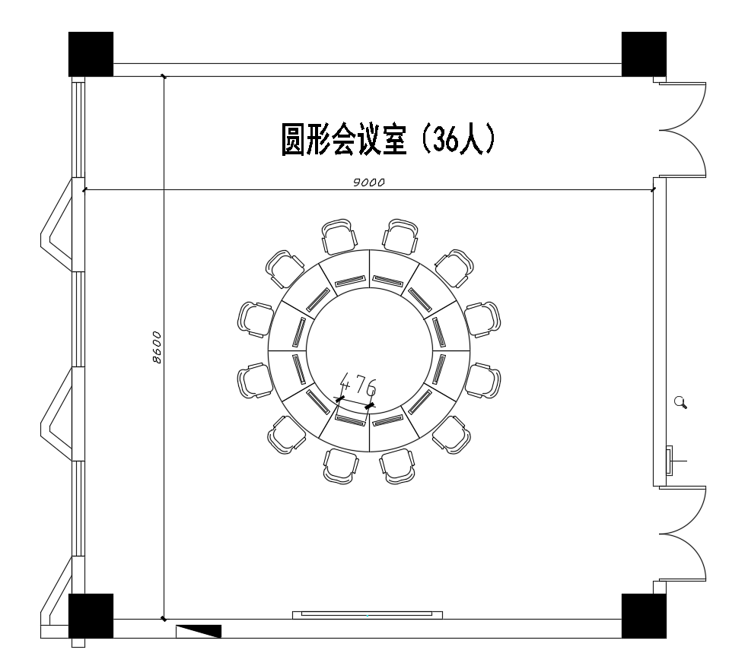

2、学生中心三楼团委多功能厅:层高约4m。需满足120人左右会议要求，要求灵活多变，可自由组合满足人数要求；家具设计在考虑满足各功能的前提下应充分考虑安全及舒适度，颜色配置温馨现代，家具种类及材料配置完整、合理，符合用户需求。下图为示意图，投标人可以进行深化设计。

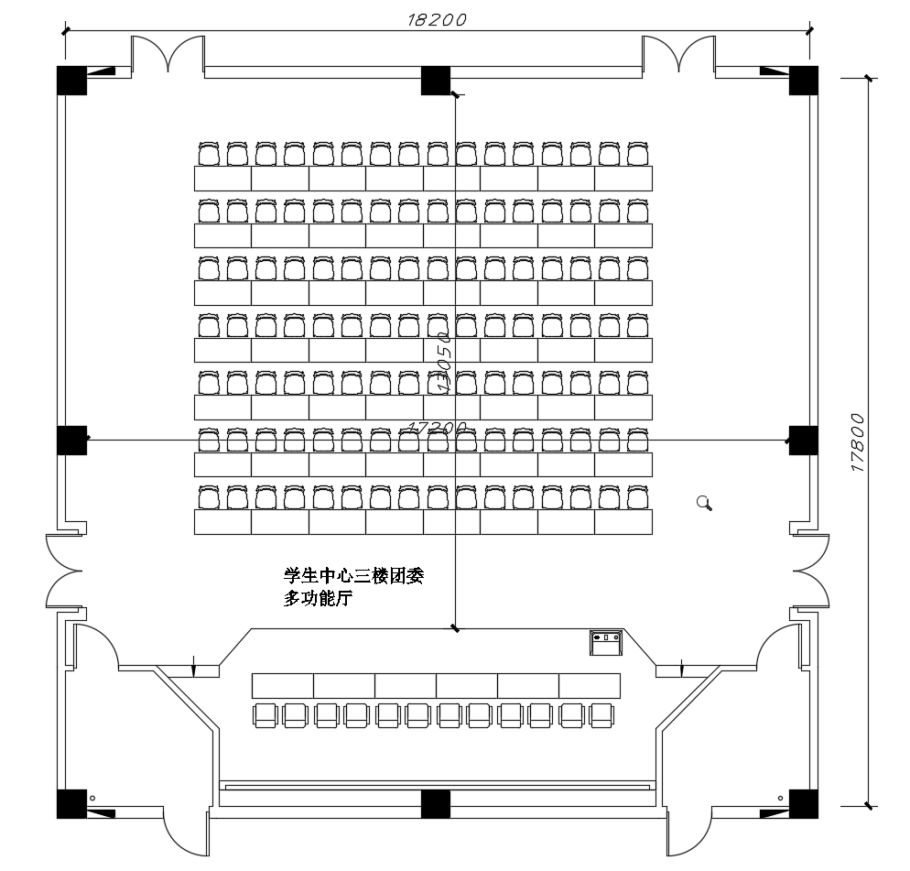

3、财务报销大厅：层高约3m。需考虑8人办公空间 、4人对外接待窗口、休息等候区、填单区，家具设计在考虑满足各功能的前提下应充分考虑安全及舒适度，颜色配置温馨现代，家具种类及材料配置完整、合理，符合用户需求。下图为示意图，投标人可以进行深化设计。

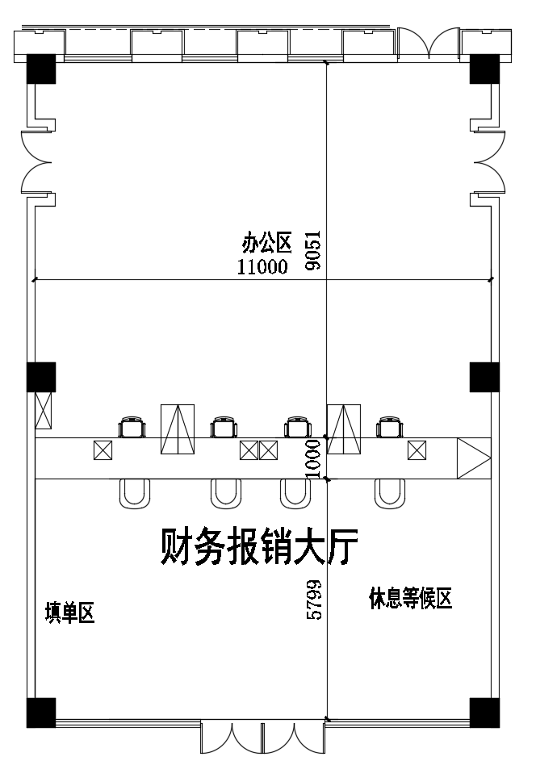

4、行政副楼1F西学生事务大厅：层高约2.7m。需考虑8人对外接待窗口，储物空间合理设计、进门登记区域，家具设计在考虑满足各功能的前提下应充分考虑安全及舒适度，颜色配置温馨现代，家具种类及材料配置完整、合理，符合用户需求。下图为示意图，投标人可以进行深化设计。

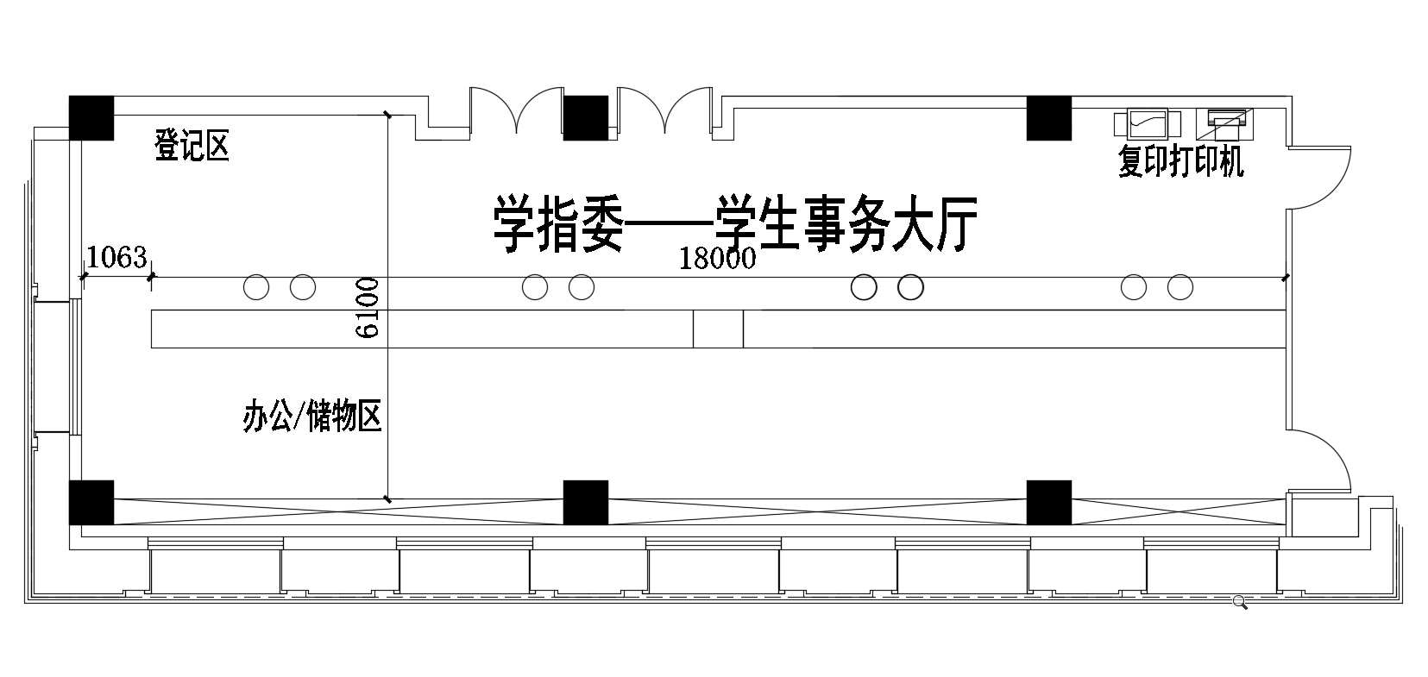

5、学生中心-学联办公室：层高约2.8m。需考虑36人左右办公位和6处休闲区以及10人左右会议交流空间，家具设计在考虑满足各功能的前提下应充分考虑安全及舒适度，颜色配置温馨现代，家具种类及材料配置完整、合理，符合用户需求。下图为示意图，投标人可以进行深化设计。

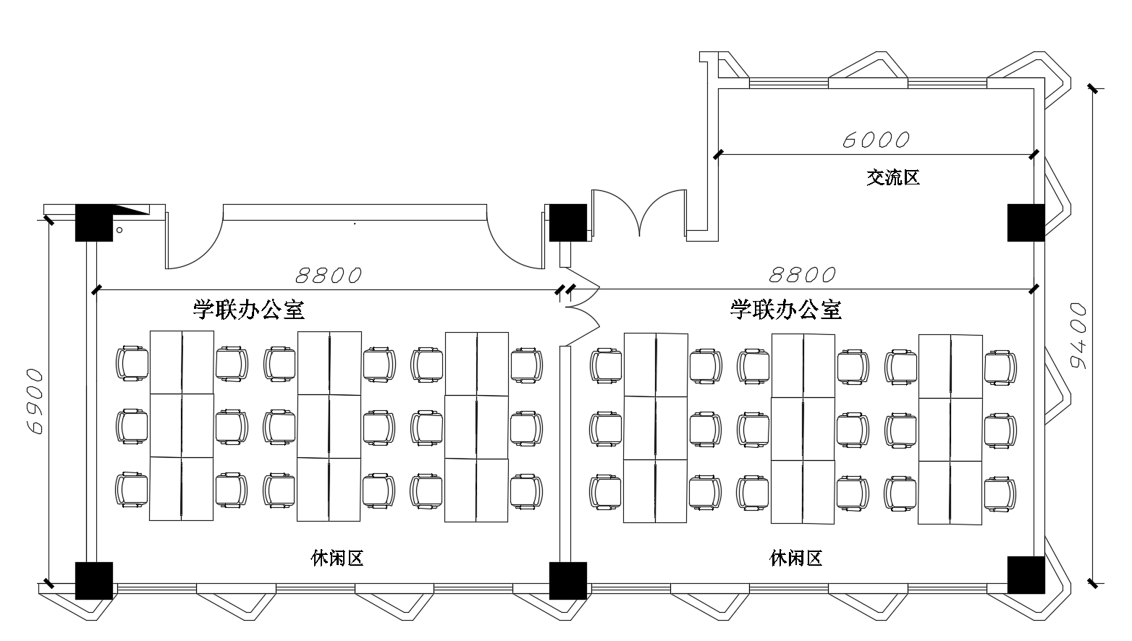

- 体育教研室-篮球馆二层两处休息室层高约2.8m。休息室需考虑运动员休息需求，又要需考虑贵宾接待休息需求，家具设计在考虑满足各功能的前提下应充分考虑安全及舒适度，颜色配置温馨现代，家具种类及材料配置完整、合理，符合用户需求。两处休息室互相对称，面积相同。下图为示意图，投标人可以进行深化设计。

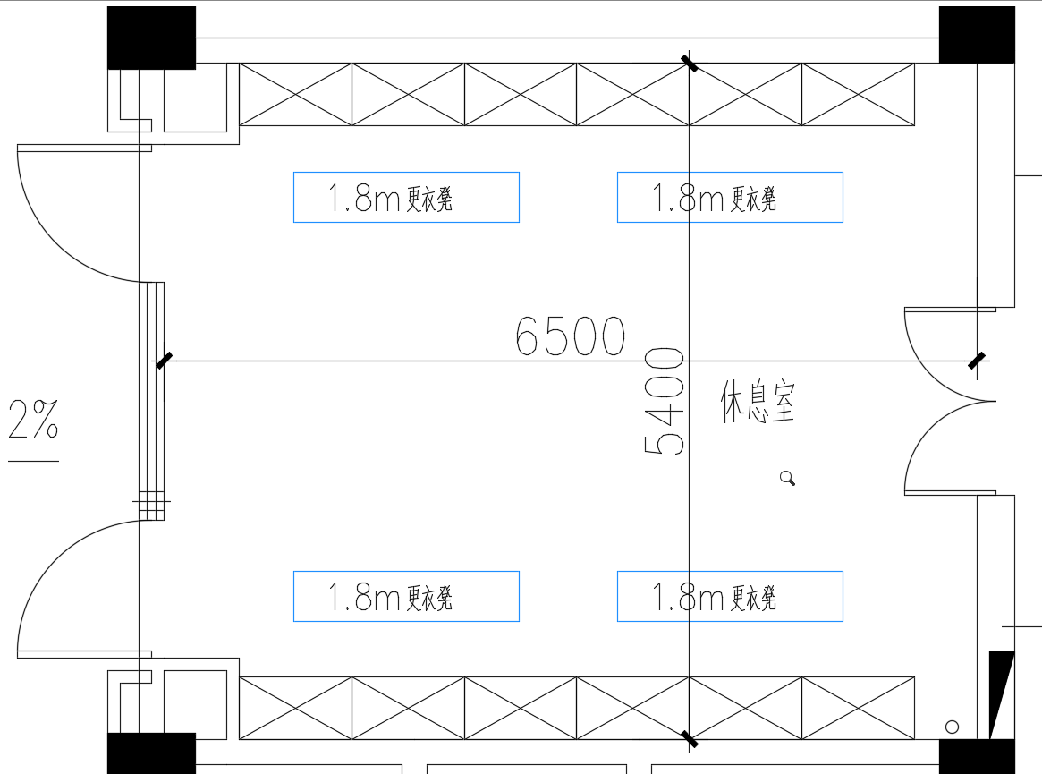
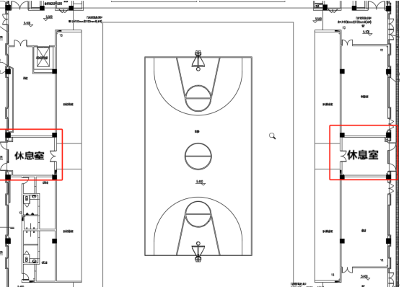

四、采购品目分类、参考样式、规格、质量标准等要求
序号 | 产品名称 | 参考尺寸  （长*宽*高）mm | 单位 | 数量 | 参考样式 | 工艺标准要求 | 备注
桌类
1 | 办公桌主台 | 2000*900*760  三抽活动柜420*460*620 | 张 | 6 | 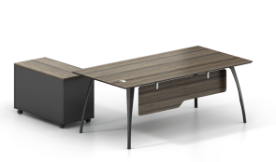 | 1.台面：三聚氰胺饰面刨花板，达到E0级：甲醛释放量≤0.05mg/m³ 。台面厚度 ≥25mm，前挡板采用 ≥18mm。  3.封边条：≥2mmPVC直封边，激光或PUR封边。  3.脚架：铝合金实心脚架，钢制框架由外框横梁及不低于1条辅横梁固定连接，涂层牢固，涂层厚度≥0.1mm。  4.桌上铝合金翻盖走线系统。 | 大厅+财务处-2  院史档案馆-2  学报-1  学生中心-1
1 | 办公桌副柜 | 1200*500*660 | 张 | 6 |  | 1.板材：三聚氰胺饰面刨花板，达到E0级：甲醛释放量≤0.05mg/m³ 。厚度 ≥18mm  2.封边条：≥2mmPVC直封边，激光或PUR封边。  3. 五金件：三节静音滑轨、锁具、铰链  4.结构性能描述：副台可移动，下设柜门及抽屉，门内设搁板，柜门配锁具。 | 大厅+财务处-2  院史档案馆-2  学报-1  学生中心-1
2 | L型屏风工位 | 工作台：1500*1500*750  屏风A：1500*40*1200  屏风B:  1500*60*1200  固定柜尺寸：390*580*725 | 张 | 85 | 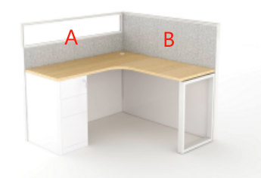 | 1.屏风:为全钢结构厚加薄屏风组合，厚度 屏风A≥40mm+屏风B≥60MM。内框架采用≥1.5mm厚冷轧钢板，铝合金盖板厚≥1.5mm，表面阳极氧化/静电喷塑处理。钢脚架采用≥30*60mm钢制方管，管壁厚度≥1.5mm，表面高温静电喷涂。  1）屏风面板A：屏风上部为双面玻璃，下部为≥0.8mm厚冷轧钢板包麻绒面料覆面。桌面下为≥0.8mm厚冷轧钢板。  2）屏风面板B:桌面以上≥0.8mm厚冷轧钢板包麻绒面料覆面，桌面以下≥0.8mm厚冷轧钢板。  3）桌面以下具备走线功能，屏风面板必须保证能打孔嵌入式安装86标准插座面板。  4）屏风底部配可调节脚。  5）屏风钢板面板，表面静电喷粉涂装。采用≥0.8mm一级冷轧钢板，表面采用粉体涂装防锈处理。表面涂层为亚光面，漆膜硬度达到2H；冲击强度无裂纹，附着力≥2级，耐腐蚀：无气泡产生、无锈迹、剥落、起皱、变色和失光现象 。  2.桌板：采用≥25mm厚E0级三聚氰胺饰面板，甲醛释放量≤0.05mg/m³ 。  3.固定柜：一级冷轧钢板，裸板厚≥0.8mm，上经酸洗磷化处理，喷塑。成品要求涂层厚≥70µm，靠侧板弧度R30，与抽屉成一条弧线，没有棱角，更具美观安全  4.五金配件：优质五金配件，抽屉采用三节静音、阻尼导轨，长度≥400mm，符合QB/T 2454-2013家具五金抽屉导轨。  5.封边条：≥2mmPVC直封边，激光或PUR封边。  6.环保封边胶：符合GB18583-2008《室内装饰装修材料胶粘剂中有害物质限量》总挥发性有机物≤100g/L。 | 学生中心-19  学报-16  大厅+财务处-23  院史档案馆-15  体育教研室-12
3 | L型屏风工位2 | 工作台：1500*1500*750  屏风A：1500*60*1200  屏风B:  1500*60*1200  固定柜尺寸：390*580*725 | 张 | 6 |  | 1.屏风:为全钢结构厚加薄屏风组合，厚度 屏风A≥40mm+屏风B≥60MM。内框架采用≥1.5mm厚冷轧钢板，铝合金盖板厚≥1.5mm，表面阳极氧化/静电喷塑处理。钢脚架采用≥30*60mm钢制方管，管壁厚度≥1.5mm，表面高温静电喷涂。  1）屏风面板A：屏风上部为双面玻璃，下部为≥0.8mm厚冷轧钢板包麻绒面料覆面。桌面下为≥0.8mm厚冷轧钢板。  2）屏风面板B:桌面以上≥0.8mm厚冷轧钢板包麻绒面料覆面，桌面以下≥0.8mm厚冷轧钢板。  3）桌面以下具备走线功能，屏风面板必须保证能打孔嵌入式安装86标准插座面板。  4）屏风底部配可调节脚。  5）屏风钢板面板，表面静电喷粉涂装。采用≥0.8mm一级冷轧钢板，表面采用粉体涂装防锈处理。表面涂层为亚光面，漆膜硬度达到2H；冲击强度无裂纹，附着力≥2级，耐腐蚀：无气泡产生、无锈迹、剥落、起皱、变色和失光现象 。  2.桌板：采用≥25mm厚E0级三聚氰胺饰面板，甲醛释放量≤0.05mg/m³ 。  3.固定柜：规格390*580*725，一级冷轧钢板，裸板厚≥0.8mm，上经酸洗磷化处理，喷塑。成品要求涂层厚≥70µm，靠侧板弧度R30，与抽屉成一条弧线，没有棱角，更具美观安全  4.五金配件：优质五金配件，抽屉采用三节静音、阻尼导轨，长度≥400mm，符合QB/T 2454-2013家具五金抽屉导轨。  5.封边条：≥2mmPVC直封边，激光或PUR封边。  6.环保封边胶：符合GB18583-2008《室内装饰装修材料胶粘剂中有害物质限量》总挥发性有机物≤100g/L。 | 信息中心-6
4 | 屏风工位 | L工作台：1600/800*1500/600*750  屏风：1400*12*300  活动柜：420*460*620 | 张 | 24 | 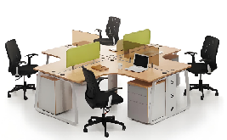 | - 板材：三聚氰胺饰面刨花板，厚度≥25mm，E0级：甲醛释放量≤0.05mg/m³ 。  2.封边条：≥2mm厚PVC直封边。  3.工艺：激光或PUR封边。  4.五金件：采用优质五金配件，所有五金件作防锈、防腐处理，抽屉采用三节静音、阻尼导轨，长度≥400mm，符合QB/T 2454-2013家具五金抽屉导轨。  5.钢脚：采用≥30*60mm钢制方管，管壁厚度≥1.5mm，表面高温静电喷涂。  6.含桌上亚克力屏风和木质三抽活动柜。  7.桌面以下具备走线功能，桌面必须保证能打孔嵌入式安装86标准插座面板。 | 信息中心-24
4 | 洽谈桌1 | D800*750H | 张 | 4 | 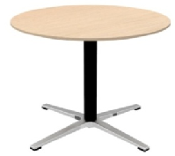 | 1.基材：优质环保中密度纤维板，符合GB/T39600、HJ571-2010，达到E0级的标准甲醛释放量≤0.05mg/m³，总挥发性有机化合物≤0.50mg/（m2.h）(72h)。  2.饰面：桌面具有防火、防潮、耐磨、硬度高、好清洁等优点；饰面板 360 度无死角，必须全包裹，无任何部位基材外露（包含线盒开孔部位）。桌板工作面必须为符合人体工学正斜边设计。  3.工艺：台面厚≥25mm，台面边缘做“斜切边”处理。  4.钢架：钢制四爪桌架，钢管壁厚≥2.0mm，采用一级冷轧钢，经过酸洗、磷化等表面处理，采用优质塑粉静电粉末喷涂，涂层厚度70-80μm，硬度≥2H，表面光滑平整、色彩稳定、防锈耐磨、耐强撞力。 | 大厅+财务处-3  院史档案馆-1
5 | 洽谈桌2 | D800*750H | 张 | 3 | 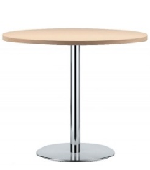 | 1.面 材: 三聚氰胺板面，2mmPVC同色封，封边采用:PUR热溶胶工艺。  台面厚度≥ 25mm。  2.基材:E0级均质刨花板基材，甲醛释放量≤0.05mg/m³ 。  3.五金件:优质五金链接配件，沙白色钢脚钢架脚表面经防腐除锈处理，静电粉末喷涂处理，喷粉厚度达≥80um，表面无颗粒、无挂流。热固性粉末涂料符合《HG/T 2006-2006 热固性粉未涂料》。 | 信息中心-2  大厅+财务处-1
6 | 洽谈桌3 | D800*750H | 张 | 6 | 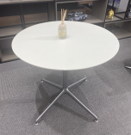 | 1.配台面尺寸≥800mm 。  2.木质台面板厚≥18mm E0级：甲醛释放量≤0.05mg/m³ 。  3.全铝合金四星脚。  4.拉丝铝合金脚垫。  5.壁厚≥3.0mm铝合金立柱。  6.银色喷粉铁质十字架。 | 学生中心-6
7 | 洽谈桌4 | D600*580H | 张 | 3 | 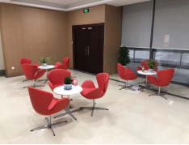 | 1.桌面使用中纤板高温预热，表面采用≥2.5mm厚粉末静电喷涂，挥发物（VOC），甲醛释放符合要求，无需封边，表面硬度可达3H，抗菌，防水，耐热，防潮湿，无味，环保。  2.基材：E0级≥25mm厚中密度纤维板基材，（甲醛释放量≤0.050mg／m³）密度0.4-0.9g/cm3，表面结合强度≥0.90MPa，内结合强度≥0.45MPa，吸水厚度膨胀率≤8%  3.全钢制桌架，钢材采用知名品牌，桌下设有横向钢梁，结构稳定。五金件使用十年以上无变形，损坏。喷涂层无漏喷无流挂、皱皮、疙瘩，色泽一致。电镀层结合力不应有起泡或剥落、露底，粗糙度≦1.25微米，电镀膜厚度≥3微米，无剥落、裂纹和皱纹。 | 学生中心-3（长廊）
8 | 办公条桌 | 1500*600*750 | 张 | 6 | 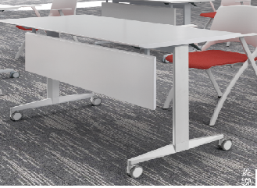 | 1.基材：采用E0中密度纤维板，符合GB/T39600、HJ571-2010，达到E0级的标准甲醛释放量≤0.05mg/m³，总挥发性有机化合物≤0.50mg/（m2.h）(72h)。  2.饰面： 桌面具有防火、防潮、耐磨、硬度高、好清洁等优点；饰面板 360 度无死角，必须全包裹，无任何部位基材外露（包含线盒开孔部位）。桌板工作面必须为符合人体工学正斜边设计。  3.桌架：选用一级冷轧钢管，经酸洗、碱洗、磷化等处理后，表面采用“品牌优质塑粉静电粉末喷涂，涂层厚度≥70μm，硬度≥2H，表面光滑平整、色彩稳定、防锈耐磨、耐强撞力；四脚装配50万向尼龙刹车轮。  4.五金件：采用“品牌优质连接件。  5.工艺：工作面符合人体工学正斜边设计  6.功能：可移动折叠，下设书网，配前挡板，可多功能组合会议桌摆放形式。桌面须配备下沉式笔槽，四周须圆润。 | 大厅+财务处-6
9 | 折叠桌 | 1500*600*750 | 张 | 4 | 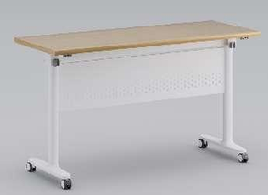 | - 板材：三聚氰胺饰面刨花板，达到E0级：甲醛释放量≤0.05mg/m³ 。  2.封边条：≥2mm厚PVC直封边。  3.工艺：激光或PUR封边。  4.底脚材质为一体成型铝合金压铸脚（尺寸规格：≥480*76*58mm）  5.立柱采用直径≥Φ60*1.5mm优质冷轧钢管，管壁厚度≥1.5mm  6.挡板采用≥1.0mm钢板激光切割折弯成型；  7.采用高端万向尼龙静音刹车轮；  8.采用新型高端线控式折叠机构，带多档锁定功能，可任意折叠；  9.搭配高端台面平衡器，组合拼接平整度高；  10.钢脚中柱与横梁连接为铝合金压铸接头连接； | 大厅+财务处-4
10 | 主席台  （有挡板） | 1500*600*750 | 张 | 6 |  |  | 学生中心-6
11 | 培训桌 | 1200*500*750H | 张 | 77 |  |  | 学生中心-77
12 | 长条会议桌 | 1400*600*750 | 张 | 38 |  |  | 学生中心-38
13 | 大会议桌 | 1400*500*750 | 张 | 56 | 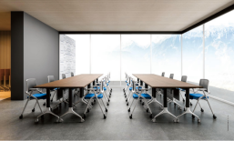 | 1.板材：台面采用≥25mm三聚氰胺饰面板，达到E0级：甲醛释放量≤0.05mg/m3。  2.封边条：≥2mm厚PVC直封边。  3.工艺：激光或PUR封边。  4.钢脚：立柱为≥35*80mm椭圆钢管*1.5mm厚，底脚铝合金压铸件，跨度为≥480mm；配挂包钩，上托内装线控配套机构，配4个PU+橡胶万向活动刹车轮.  5、横梁：≥20*60*1.2mm厚横梁（上可装水杯架)。  4.前挡板：与钢脚连接，≥280mm高*≥0.9mm，可选配木挡板。  5.翻转机构：线控。 | 学生中心-56
14 | 会议桌1 | 4800*1800*760 | 张 | 1 | 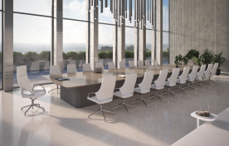 | 1.基材：中密度基材，胡桃木皮，达到E0级：甲醛释放量≤0.05mg/m³ 。  2.饰面：优等天然木皮，厚度≥0.6mm；经过防虫防腐处理，纹理清晰，自然含水率低于0.7%  3.油漆：采用高级聚脂环保油漆，色泽美观。光滑耐磨，手感好。五底三面的水性漆工艺  4.五金配件：采用优质五金配件。所有五金件作防锈、防腐处理；  5.结构配置：台面厚度≥50mm，木质桌脚；  6.桌面铝合金一体插座，面板（内含4个5孔电源，1个TYPE A，1个TYPE C接口，另内,置过线缺口） | 大厅+财务处-1
14 | 会议桌1 | 4000*1500*760 | 张 | 1 |  |  | 院史档案馆-1
14 | 会议桌1 | 6000*1800*750 | 张 | 1 |  |  | 学生中心-1
15 | 办公桌-1（含活动柜） | 办公桌：1400*700*750  活动柜：420*460*620 | 张 | 3 | 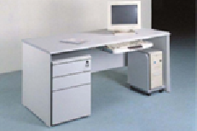 | 1.三聚氰胺饰面刨花板，达到E0级：甲醛释放量≤0.05mg/m³ 。≥2mmPVC同色PUR封边。台面厚度 ≥25mm。  2. 五金件：采用同优质品牌,五金配件。所有五金件作防锈、防腐处理。抽屉采用三节静音、阻尼导轨。 | 大厅+财务处-3
16 | 办公桌 | 1400*700*750 | 张 | 2 | 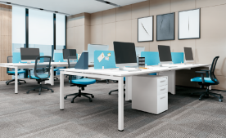 | 1.面 材: 三聚氰胺饰面刨花板，台面厚度 ≥25mm，其他部分厚度 ≥18mm。E0级：甲醛释放量≤0.05mg/m³ ，≥2mmPVC同色PUR封边。  2.五金配件:优质五金链接配件，砂白色钢脚钢架脚表面经防腐除锈处理，静电粉末喷涂处理，喷粉厚度达≥80um，表面无颗粒、无挂流。热固性粉末涂料符合《HG/T 2006-2006 热固性粉未涂料》。  3.脚架：采用优质钢管，经人工磨具焊接，打磨，抛光，矫正，一系列生产工艺形成，脚上梁厚度≥1.8MM，其他≥1.5mm厚。横梁：≥25*50优质钢管，厚度≥1.2mm，搭配铝合金压铸滑块组装，使其更加牢固，稳定。  4.屏风：≥12mm厚E0级均质刨花板基材包布面料屏风格挡。  5.桌上铝合金翻盖走线系统。 | 信息中心-2
16 | 办公桌 | 1800*800*750 | 张 | 2 |  |  | 信息中心-2
16 | 办公桌 | 1200*600*750H | 张 | 82 |  |  | 院史档案馆-6  学生中心-76
17 | 工作台 | 2400*1200*750 | 张 | 1 | 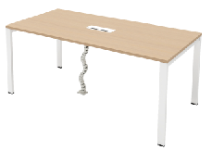 | 1.板材：桌面采用≥25MM厚E0级均质刨花板基材，甲醛释放量≤0.05mg/m³ 。  2.封 边：均采用≥1.0mm厚度PVC封边条，封边工艺：直线PUR和异形EVA相结合，具有不褪色、弯曲无色差、耐磨、切口断面平整的特性。  3.五金件：采用优质五金配件，所有五金件作防锈、防腐处理。  4.钢脚：采用≥30*60mm钢制方管，管壁厚度≥1.5mm，表面高温静电喷涂。  5.结构：矩形桌板，两边钢脚支撑，桌面横向开线盒孔，带银色312一体铝合金线盒，桌下配380钢制线槽，内4-86孔，含蛇节管。 | 信息中心-1
18 | 接待桌 | 2000*500*750 | 张 | 1 |  |  | 院史档案馆-1
19 | 工作台 | 1800*700*750 | 张 | 2 |  |  | 信息中心-2
20 | 整理桌1 | 1800*800*750 | 张 | 1 |  |  | 院史档案馆-1
21 | 整理桌2 | 1600*600*750 | 张 | 4 |  |  | 院史档案馆-4
22 | 整理桌3 | 1200*600*750 | 张 | 1 |  |  | 院史档案馆-1
23 | 整理台 | 1800*1000*750 | 张 | 1 | 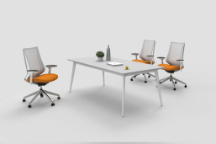 | 1.基材：采用E0级三聚氰胺饰面刨花板，密度≥0.7g/cm3，含水率≤9%，静曲强度≥10MPa，弹性模量≥2800MPa，内结合强度≥0.3MPa，表面结合强度≥0.6MPa，2h吸水厚度膨胀率≤4%，板面握螺钉力≥1100N，板边握螺钉力≥600N。板面厚度为25mm，承重力强，尺寸稳定性好。甲醛释放量≤0.05mg/m³；  5.封 边：均采用≥1.0mm厚度PVC封边条，封边工艺：直线PUR和异形EVA相结合，具有不褪色、弯曲无色差、耐磨、切口断面平整的特性。  3.桌架：铝合金脚架，经过酸洗、磷化表面处理，表面采用品牌优质塑粉静电粉末喷涂，涂层厚度≥70μm，硬度≥2H，表面光滑平整、色彩稳定、防锈耐磨、耐强撞力。  4.五金件：采用品牌优质连接件，中性盐雾试验达到≥10级。  5.工艺：台面四周边缘做“斜切边”处理。 | 大厅+财务处-1
24 | 会议桌2 | 6000*1600*750 | 张 | 1 | 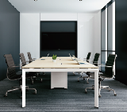 | 1.面 材: 三聚氰胺饰面板，≥2mmPVC同色封，封边采用:PUR热溶胶工艺。  台面厚度≥ 25mm。  2.五金配件:优质五金链接配件，沙白色钢脚钢架脚表面经防腐除锈处理，静电粉末喷涂处理，喷粉厚度达≥80um，表面无颗粒、无挂流。热固性粉末涂料符合《HG/T 2006-2006 热固性粉未涂料》。  3.脚架：采用优质钢管，经人工磨具焊接，打磨，抛光，矫正，一系列生产工艺形成，脚上梁厚度≥1.8MM，其他≥1.5MM 厚。横梁：≥25*40mm优质钢管，厚度≥1.2mm，搭配铝合金压铸滑块组装，使其更加牢固，稳定。 | 信息中心-1
24 | 会议桌2 | 4000*1600*750 | 张 | 1 |  |  | 信息中心-1
24 | 会议桌2 | 3500*1200*750 | 张 | 2 |  |  | 院史档案馆-2
24 | 会议桌2 | 3200*1400*750H | 张 | 1 |  |  | 学生中心-1
25 | 讨论桌1 | 2800*1200*750H | 张 | 1 | 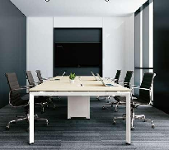 | 1.面 材: 三聚氰胺饰面板，≥2mmPVC同色封，封边采用:PUR热溶胶工艺。  台面厚度≥ 25mm。  2.五金配件:优质五金链接配件，沙白色钢脚钢架脚表面经防腐除锈处理，静电粉末喷涂处理，喷粉厚度≥80um，表面无颗粒、无挂流。热固性粉末涂料符合《HG/T 2006-2006 热固性粉未涂料》。  3.脚架：采用优质钢管，经人工磨具焊接，打磨，抛光，矫正，一系列生产工艺形成，脚上梁厚度≥1.8MM，其他≥1.5MM 厚。横梁：≥25*40mm优质钢管，厚度≥1.2mm，搭配铝合金压铸滑块组装，使其更加牢固，稳定。 | 学生中心-1
26 | 洽谈桌1 | 1400*700*760 | 张 | 1 |  |  | 院史档案馆-1
27 | 圆形桌子 | 700*700*750 | 张 | 4 | 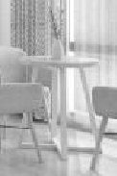 | 1.面 材: 三聚氰胺饰面板，≥2mmPVC同色封，封边采用:PUR热溶胶工艺。  台面厚度≥ 25mm。  2、面材：选用优质三聚氰胺饰面刨花板，符合GB\T39600-2021的规定，甲醛释放量≤0.05mg/m³；  3、封边：使用热熔胶（总挥发性有机物≤4g/L;游离甲醛不得检出；苯≤0.05g/kg甲苯+二甲苯≤0.03g/kg）与≥2.5mm厚同色PVC封边条封边（甲醛释放量≤1.5mg/L）；  4、下架：白色钢制下架，金属表面优质环保静电粉末喷涂。 | 心理活动室-4
28 | 化妆桌 | 1600*700*750 | 张 | 3 | 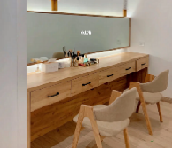 | 1.板材：三聚氰胺饰面刨花板，达到E0级：甲醛释放量≤0.05mg/m³ 。  2.封边条：≥2mm厚PVC直封边。  3.工艺：激光或PUR封边。  4.五金件：采用优质五金配件，所有五金件作防锈、防腐处理。  5.配梳妆镜。 | 信息中心-1  体育教研室-2
29 | 接待台 | 3800*1500*750 | 件 | 1 | 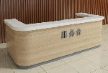 | 1.基材：采用E0级中密度纤维板 ，符合GB/T39600、HJ571-2010，达到E0级的标准甲醛释放量≤0.05mg/m³，总挥发性有机化合物≤0.50mg/（m2.h）(72h)。  2.油漆：采用优质环保水性漆，底漆及面漆VOC含量、甲醛含量、镉含量、铬含量、汞含量、苯系物总和含量、总铅含量、乙二醇醚及醚酯总和含量、烷基酚聚氧乙烯醚总和含量检测结果均为未检出。  3.贴面材料：木皮贴面，厚度≥1.0mm，无死结、孔洞夹皮、树脂道，无毛刺沟痕、刀痕、划痕，含水率≤10％，甲醛释放量结果未检出，  4.胶粘剂：采用优质品牌水基型胶粘剂，游离甲醛未检出，苯未检出，甲苯+三甲苯≤2μg/m3，总挥发性有机物≤25g/L。  5.五金配件：采用优质品牌五金配件，导轨乙酸盐雾试验≥180h；腐蚀性能无锈点10级，耐久性≥10万次检测无损。铰链乙酸盐雾试验≥180h；腐蚀性能无锈点10级，耐久性≥10万次检测无损。 | 信息中心-1
30 | 接待前台 | 2600*600*1000 | 套 | 1 | 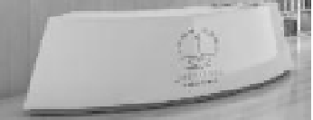 | 1、基材：优质中密度纤维板， 符合GB/T39600、HJ571-2010，达到E0级的标准甲醛释放量≤0.05mg/m³，总挥发性有机化合物≤0.50mg/（m2.h）(72h)。  2、油漆：采用烤漆工艺。环保水性底漆及水性面漆,VOC含量,甲醛含量,乙二醇醚及醚酯总和含量，苯系物总和含量（限苯、甲苯、二甲苯（含乙苯）），烷基酚聚氧乙烯醚总和含量,卤代烃均符合国家标准，光滑耐磨，手感好，色泽美观。底着色油漆工艺，经五底三面磨退工艺处理。  3、粘合剂：采用优质热熔胶，游离甲醛，VOC含量，苯，甲苯+二甲苯，总挥发性有机物均符合国家标准。  4、五金配件 ：优质三节轨，垂直向下静载荷、水平测向静载荷，猛开或猛关，下沉量，耐腐蚀均符合国家标准。优质缓冲阻尼铰链，垂直静载荷、水平静载荷，关闭力、打开力、耐久性、耐腐蚀要求均符合国家标准。优质锁具（侧面锁），保密度、牢固度、灵活度、外观质量均符合国家标准。优质锁具，锁头、钥匙表面应平整光洁，电镀件外露表面应色泽均匀，不应有起泡、起层、露底等明显瑕疵，钥匙插拔灵活，无卡滞现象，电子锁、叶片锁钥匙不同牙花数种，弹子锁、叶片锁互开率，弹子锁、叶片锁使用寿命符合国家标准。  5、总体设计包含：键盘抽屉、储物柜、氛围装饰灯。 | 心理活动室-1
31 | 服务吧台1 | 18000*600*800 | 套 | 1 | 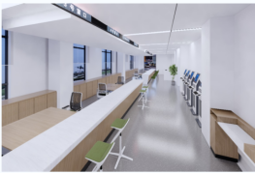 | 1.基材：符合GB/T 15102、GB/T 35601、GB/T 39600要求，其中，静曲强度≥14Mpa，板面握螺钉力≥1400N、甲醛释放量≤0.05mg/m³。苯、甲苯、二甲苯均≤2μg/m3，TVOC≤30μg/m³。  2.桌板：采用≥25mm厚E0级三聚氰胺饰面板，甲醛释放量≤0.05mg/m³ 。  轨。  3.封 边：均采用≥1.0mm厚度PVC封边条，封边工艺：直线PUR和异形EVA相结合，具有不褪色、弯曲无色差、耐磨、切口断面平整的特性。 4吧台面：石英石台面、抗高温、强度高、无辐射、耐腐蚀性好，抗污染，四周下挂， | 大厅+学生事务中心-1
32 | 服务吧台2 | 11000*1000*800 | 套 | 1 | 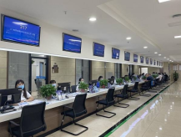 | 1.基材：符合GB/T 15102、GB/T 35601、GB/T 39600要求，其中，静曲强度≥14Mpa，板面握螺钉力≥1400N、甲醛释放量≤0.05mg/m³。苯、甲苯、二甲苯均≤2μg/m3，TVOC≤30μg/m³。  2.桌板：采用≥25mm厚E0级三聚氰胺饰面板，甲醛释放量≤0.05mg/m³ 。  轨。  3.封 边：均采用≥1.0mm厚度PVC封边条，封边工艺：直线PUR和异形EVA相结合，具有不褪色、弯曲无色差、耐磨、切口断面平整的特性。 4吧台面：石英石台面、抗高温、强度高、无辐射、耐腐蚀性好，抗污染，四周下挂 | 大厅+财务处-1
33 | 办公桌-2（含活动柜） | 办公桌：1600*1600*750  活动柜：420*460*620 | 张 | 8 | 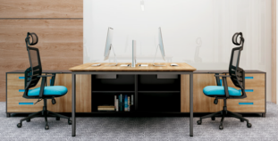 | 1.基材：符合GB/T 15102、GB/T 35601、GB/T 39600要求，其中，静曲强度≥14Mpa，板面握螺钉力≥1400N、甲醛释放量≤0.05mg/m³。苯、甲苯、二甲苯均≤2μg/m3，TVOC≤30μg/m³。  2.桌板：采用≥25mm厚E0级三聚氰胺饰面板，甲醛释放量≤0.05mg/m³ 。  3.固定柜，三抽加开门柜组合，三抽固定柜优质三级可管理锁具。内嵌式拉手。底座可调节地面不平 。侧板及面板采用≥25mm厚E0级三聚氰胺饰面板。其余采用≥18mm厚E0级三聚氰胺饰面板。  4.五金配件：优质五金配件，抽屉采用三节静音、阻尼导轨，长度≥350mm，符合QB/T 2454-2013家具五金抽屉导轨。  5.封 边：均采用≥1.0mm厚度PVC封边条，封边工艺：直线PUR和异形EVA相结合，具有不褪色、弯曲无色差、耐磨、切口断面平整的特性。 | 大厅+财务处-8
34 | 电脑桌 | 1100*600*750 | 张 | 2 | 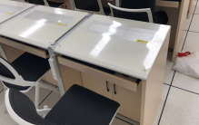 | 1.基材：采用E0级三聚氰胺饰面刨花板，板面厚度为≥25mm甲醛释放量≤0.05mg/m³。侧面及放置主机门板≥18mm。  2.封边条：≥2mmPVC直封边，PUR封边。  3.五金件：三节静音滑轨、锁具、铰链、金属调节脚。  4.桌面做一块TPU防污透明垫，桌面色设置抽屉，可放主机，桌面开孔，走线不外露。 | 大厅+财务处-2
35 | 进门登记台 | 1200*600*1100 | 张 | 1 | 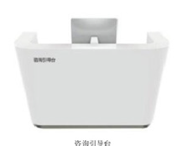 | 1、面材：亚光白色烤柒面  2、基材：采用≥18MM优质环保中密度纤维板材、板及其制品中甲醛释放限量》检测标准，甲醛释放量≤0. 05mg/ m³  3、油漆：采用优质环保油漆、经五底三面，十二道油漆工序处理；透明度高、耐压、耐磨，附着力强、流平性高，涂层亮度均匀不褪色。  4、配件：所有优质五金配件均采用全部防锈、防腐处理。 | 大厅+财务处-1
36 | 高吧台 | 4450*400*1100 | 组 | 2 | 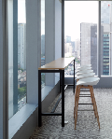 | 1.板材：三聚氰胺饰面刨花板，达到E0级：甲醛释放量≤0.05mg/m³ 。  2.封边条：≥2mm厚PVC直封边。  3.工艺：激光或PUR封边。  4.五金件：采用优质五金配件，所有五金件作防锈、防腐处理。  5.钢脚：采用≥50*50mm钢制方管，管壁厚度≥1.5mm，表面高温静电喷涂 | 信息中心-2
37 | 升降录播桌 | 2000*1000*750 | 件 | 3 | 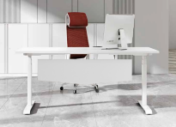 | 1.基材：符合GB/T 15102、GB/T 35601、GB/T 39600要求，其中，静曲强度≥14Mpa，板面握螺钉力≥1400N、甲醛释放量≤0.05mg/m³。苯、甲苯、二甲苯均≤2μg/m3，TVOC≤30μg/m³。  2.封边条：符合QB/T 4463-2013，可迁移元素(可溶性重金属)：铅(Pb)≤90mg/kg、镉（Cd）≤75mg/kg、铬Cr≤60mg/kg，汞(Hg)≤60mg/kg、砷(AS)≤25mg/kg、钡(Ba)≤1000mg/kg、锑(Sb)≤60mg/kg、硒(Se)≤500mg/kg，邻苯二甲酸酯DBP、BBP、DEHP、DNOP、DINP、DIDP)的总量≤0.1%要求;甲醛释放量≤0.05mg/L  ；耐磨性和耐开裂性(耐龟裂性)均合格  3.五金配件：采用优质五金配件，导轨乙酸盐雾试验≥180h；腐蚀性能无锈点10级，耐久性≥10万次检测无损。铰链乙酸盐雾试验≥180h；腐蚀性能无锈点10级，耐久性≥10万次检测无损。  4.优质金属桌腿。冷轧钢材质优质钢脚，双电机驱动，一键电动升降，可升降高度至少包含750-1250mm | 信息中心-3
38 | 两联监控桌 | 常规四联 | 件 | 2 | 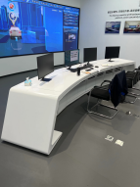 | 1、设计：整个控制台的组成需为模块化结构，控制台主体结构为钢结构，并且制造厂商根据控制台的形状设计，配套对应主体钢结构的转角（22.5度，30度，45度）和切角模快（5，10，15度），用户根据需求灵活的增加或减少席位，符合安全规范以及人体工学方面的要求，并且应考虑到与整个环境的协调性。  2、控制台台面及主体所采用的非金属材料应当具有防火阻燃的性能，各种材料均采用环保料，保证操作人员的人身健康和安全。  3、控制台主体框架包含有左右侧窗、上下横梁；通过通用连接件的连接形成一个独立模块，各模块之间通用部件一致可互换，整体连接后的各模块间内部贯通，各种线缆在控制台内能自由贯通。  4、控制台主框架结构中各部件使用一级冷轧钢板冲压折弯成型、主体框架使用不低于2mm厚的一级冷轧钢板加工、承重梁部件使用不低于3mm厚的一级冷轧钢板加工，外表面静电喷涂工艺  5、控制台台面覆盖层应采用具有耐热、耐烟灼、耐撞击、耐潮湿、防水、耐腐蚀的高强度高压耐磨板，面板部分为单片结构，各个部分与整个架构应有整体性。控制台的控制面板应在不需要任何工具的情况下可拆卸。  6、模块内安装主机托盘。可根据需求配置配线架、PDU、卡博菲桥架。上横梁上应每6寸预留一个安装86盒的圆孔，方便安装各种强弱电接口。台面下部可选配单、双层键盘架  7、框架前后门板使用实木颗粒板双面帖防火板加工，整体厚度不低于20mm，连接铰链使用高档的无声缓冲铰链安装，铰链安装方式必须为快装式、方便安装和拆卸  8、控制台内部框架有线缆管理系统，可在不同的位置以使布线方便有序。  9、席位台面深度不小于700mm，表面到地面距离为：720-750 mm，底部调节脚可微调高度；  10、主控桌所使用的粘合剂应采用符合国家环保要求的粘合剂。  11、主控桌所使用的涂漆材料的应无VOC（挥发性有机化合物）排放。 | 信息中心-2
39 | 活动会议桌 | 1200*550*750 | 张 | 4 | 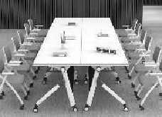 | 1、基材：选用优质低碳型环保E0级刨花板，具有良好的防火阻燃，防潮耐水泡不发胀，无毒防菌防虫，绿色环保，符合GB\T39600-2021的规定，甲醛释放量≤0.05mg/m³.  2、面材：选用优质三聚氰胺饰面刨花板，符合GB\T39600-2021的规定，甲醛释放量≤0.05mg/m³；  3、封边：使用热熔胶（总挥发性有机物≤4g/L;游离甲醛≤1.5mg/L；苯≤0.05g/kg甲苯+二甲苯≤0.03g/kg）与2.5mm厚同色PVC封边条封边  4、下架：白色钢制下架，金属表面优质环保静电粉末喷涂。  5、桌轮：尼龙PA轮，活动自如。 | 心理活动室-4
40 | 填单台 | 1600*600*1100 | 张 | 3 | 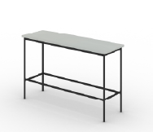 | 1.桌面材质：基材：采用优质环保中密度纤维板，符合GB/T39600、HJ571-2010，达到E0级的标准甲醛释放量≤0.05mg/m³，总挥发性有机化合物≤0.50mg/（m2.h）(72h)。  2.饰面：桌面具有防火、防潮、耐磨、硬度高、好清洁等优点；饰面板 360 度无死角，必须全包裹，无任何部位基材外露（包含线盒开孔部位）。桌板工作面必须为符合人体工学正斜边设计.  3.钢制桌架：一级冷轧钢，经过酸洗、磷化表面处理，表面采用优质塑粉静电粉末喷涂，涂层厚度≥70μm，硬度≥2H，表面光滑平整、色彩稳定、防锈耐磨、耐强撞力。桌腿配优质可调节脚。 | 大厅+财务处-3
41 | 装订工作台 | 3800*800*800 | 张 | 1 | 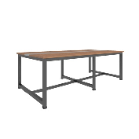 | 1.基材：选用优质低碳型环保E0级刨花板，具有良好的防火阻燃，防潮耐水泡不发胀，无毒防菌防虫，绿色环保，符合GB\T39600-2021的规定，甲醛释放量≤0.05mg/m³.  2.封边及工艺：封边条：≥2mm厚PVC直封边，激光或PUR封边。  3.五金件：采用同优质品牌,五金配件。所有五金件作防锈、防腐处理。  4.钢管桌架，壁厚≥1.5mm。表面静电喷塑处理，配尼龙套。 | 大厅+财务处-1
42 | 工位 | 1200*600*750~1200 | 套 | 3 | 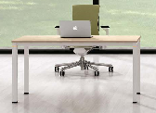 | 1.板基材：采用≥25MM厚E0级均质刨花板基材，优质三聚氰胺板面。甲醛释放量≤0.05mg/m³ 。  2.封边条：采用≥2.0mm厚度PVC封边条，封边工艺。  3.采用≥50*50mm钢制方管，管壁厚度≥1.5mm，表面高温静电喷涂。  4.五金件：优质五金连接件。  5.桌屏：木质桌上屏。 | 院史档案馆-2  体育教研室-1
43 | 会议桌3 | 3200*1400*760 | 张 | 1 | 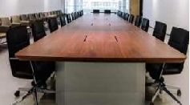 | - 基材：中密度板基材，胡桃木皮，达到E0级：甲醛释放量≤0.05mg/m³ 。  2.饰面：优等天然木皮，厚度≥0.6mm；经过防虫防腐处理，纹理清晰，自然含水率低于0.7%；  3.封边：台面使用与桦木封边，封边条厚度≥6mm，木材含水率8%-12%。  4.油漆：采用高级聚脂环保油漆，色泽美观。光滑耐磨，手感好。五底三面的水性漆工艺  5.五金配件：采用优质五金配件。所有五金件作防锈、防腐处理；  6.结构配置：台面厚度≥50mm，木质桌脚；  7.桌面铝合金一体插座，面板（内含4个5孔电源，1个TYPE A，1个TYPE C接口，另内,置过线缺口） | 学报-1
44 | 移动升降讲台 | 720*580*710~1100H | 个 | 3 | 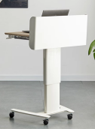 | 1.桌面:吸塑板，≥715*495*18mm .  2.立柱/围板: 塑料/金属, 喷粉，象牙白  3.桌脚: 铝合金压铸, 抛光  4.脚垫: 2个带前倾可推动脚轮 | 学生中心-3
45 | 演讲台 | 780*580*1150 | 个 | 1 | 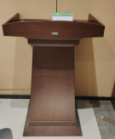 | 1.面材：≥0.6mm厚木皮，纹理清晰自然、色泽一致、木孔分布均匀、表面平整光滑、耐磨性好、无结孔；符合GB/T 13010-2020《木材工业用单板》；台面做≥55mm上下斜边工艺。  2.基材：采用≥36MM优质环保中密度纤维板材、板及其制品中甲醛释放限量检测标准，甲醛释放量≤0. 05mg/ m³，  3.油漆：采用优质环保油漆、经五底三面，十二道油漆工序处理；透明度高、耐压、耐磨，附着力强、流平性高，涂层亮度均匀不褪色。  4.配件：所有优质五金配件均采用全部防锈、防腐处理 | 学生中心-1
46 | 圆形会议桌 | D3200*750 | 张 | 1 | 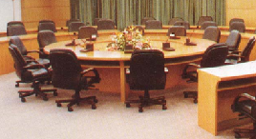 | 1、面材：≥0.6mm厚木皮，纹理清晰自然、色泽一致、木孔分布均匀、表面平整光滑、耐磨性好、无结孔；  2、基材：采用≥36MM优质环保中密度纤维板材、板及其制品中甲醛释放限量》检测标准，甲醛释放量≤0. 05mg/ m³，  3、油漆：采用优质环保油漆、经五底三面，十二道油漆工序处理；透明度高、耐压、耐磨，附着力强、流平性高，涂层亮度均匀不褪色。  4、配件：所有优质五金配件均采用全部防锈、防腐处理。  5、按甲供升降器尺寸开孔、内部预留走线 | 学生中心-1
47 | 弧形条桌 | 1290*500*750 | 张 | 12 | 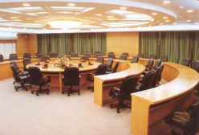 | 1、面材：≥0.6mm厚木皮，纹理清晰自然、色泽一致、木孔分布均匀、表面平整光滑、耐磨性好、无结孔。  2、基材：采用≥25MM优质环保中密度纤维板,甲醛释放量≤0. 05mg/ m³。  3、油漆：采用优质环保油漆、经五底三面，十二道油漆工序处理；透明度高、耐压、耐磨，附着力强、流平性高，涂层亮度均匀不褪色。  4、配件：所有优质五金配件均采用全部防锈、防腐处理。  5、按甲供升降器尺寸开孔、内部预留走线。 | 学生中心-12
48 | 乒乓桌 | 标准 | 张 | 2 | 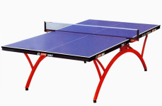 | 1.桌面：高密度纤维板  2.脚架：钢制脚架  3.物理性能:弹性230-260mm。弹性均匀度≤5mm。  4.台长≥2740mm，台宽≥1525mm，台高≥760mm。  5.有脚轮，脚轮可推移。 | 学生中心-2
49 | 物资发放台 | 5000*800*800 | 张 | 1 | 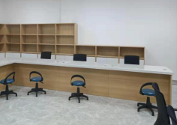 | 1.面材: 三聚氰胺板面，≥2mmPVC同色封，封边采用：PUR热溶胶工艺。  基材:上柜E0级均质刨花板基材，下柜为E0级多层板，甲醛释放量≤0.05mg/m³ 。 整体板材厚≥18MM。  2.封边条：≥2mm厚PVC直封边，激光或PUR封边。  3.五金配件:优质五金链接配件。 4.台面：≥36MM厚石英石台面、抗高温、强度高、无辐射、耐腐蚀性好，抗污染。前口下挂，后面挡水条板材符合GB18580-2017 《室内装饰装修材料 人造板及其制品中甲醛释放限量》及GB/T 15102-2017《浸渍胶膜纸饰面纤维板和刨花板》检测标准。 | 学生中心-1
50 | 吧台服务台 | 2400*800*1100 | 张 | 1 | 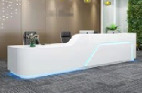 | 1.面材：哑光白色烤柒面  2.基材：采用≥18MM优质环保中密度纤维板材、板及其制品中甲醛释放限量》检测标准，甲醛释放量≤0. 05mg/ m³。台面厚度≥25MM。  3.油漆：采用优质环保油漆、经五底三面，十二道油漆工序处理；透明度高、耐压、耐磨，附着力强、流平性高，涂层亮度均匀不褪色。  4.配件：所有优质五金配件均采用全部防锈、防腐处理。 | 体育教研室-1
51 | 定制控制桌 | 4100*800*800 | 个 | 1 |  | 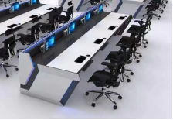  1.操作台采用钢木结合工艺，材质:框架≥1.5毫米冷轧钢，≥25mm桌面E0级防火板，侧板高密度纤维板喷漆，后置铝型材挂架。  2.柜体为钢制，主体框架采用焊接工艺（坚固耐用）整体打磨光滑平整，线槽美观实用，桌面整洁干净。  3.流线型棱角设计，美观时尚，防止意外磕碰。  4.金属键盘托，选用三节加厚静音滑轨，抽拉顺畅  经久耐用。  5.前后图纹散热孔，加快散热效果，时尚美观。  6.标准19英寸机架，托板高度可根据需求上下调节。  7. 前后优质五金扣手，精致外观，使用方便。  8. 台面≥25毫米环保环保防火板，面板前端橡胶压边手枕光亮整洁，纹路清晰不褪色;  侧板可选用环保高密度烤漆板，色彩牢固。  9.框架选用≥1.5毫米优质冷轧钢板，超强承重，前后门板≥1.2毫米钢板，表面经过酸洗、磷化、防腐、除锈化处理后静电喷涂。  10. 监控台侧板可拆除，多联连接，增加使用长度。 | 学生中心-1
柜类
1 | 文件柜+书柜组合（一） | 1800*400*2000 | 组 | 6 | 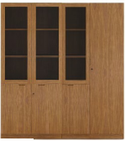 | 1.板材：三聚氰胺饰面刨花板，达到E0级：甲醛释放量≤0.05mg/m³ 。  2.封边条：≥2mm厚PVC直封边，激光或PUR封边。  3.五金件：采用优质五金配件，所有五金件作防锈、防腐处理。  4.结构性能描述：文件柜+更衣柜组合。文件柜：上、下门为对开门、单门组合，带锁，搁板厚≥25mm。上门内设≥2块可调搁板，下门内设≥1块可调搁板。更衣柜：通体单开板门，带锁，配衣帽钩，内有两块固定搁板，搁板厚度≥25mm。竖向伸缩式挂衣杆，门内侧装半身镜。其余板材≥18mm。 | 大厅+财务处-2  学报-1  院史档案馆-2  学生中心-1
2 | 三抽活动柜 | 390*520*600 | 件 | 176 | 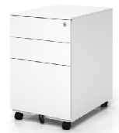 | 1.钢板：一级冷轧钢板，裸板厚≥0.8mm，上经酸洗磷化处理，喷塑。成品要求涂层厚≥60µm。  2、活动柜所有抽屉皆采用三节式全展钢珠滑轨，高承载、寿命长具互锁装置，确保第二抽与第三抽不能同时打开。  3、活动柜配备第五轮，可有效防止倾倒，优质滚轮带刹车功能。  4、活动柜标备≥2把钥匙，锁芯可抽换。  5、底部带封板，可有效防止虫、鼠进入。  6、前顶板弧度≥R8，与抽屉成一条弧线，没有棱角，更具美观安全。 | 大厅+财务处-27  信息中心-23  院史档案馆-15  学报-16  学生中心-95
3 | 钢制矮柜 | 900*400*780 | 件 | 69 | 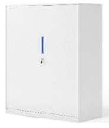 | 1.材质： 采用一级冷轧板，板厚≥0.8mm,表面静电喷涂处理,采用环氧树脂及聚酯， 混合型热固性粉末涂料，涂层厚度达≥60um。绝缘性高，附着力≥2级，硬度≥2H。  2.表面静电喷粉涂装，静电粉末喷涂处理，表面无颗粒、无挂流。  3.五金：  1）锁具：锁芯拨动件扭矩及锁头固定连接静拉力合格。  2）铰链：符合耐久性开合无磨损。  4.配≥18MM厚板式柜顶板。  5.结构描述：钢制文件柜内设≥2块可调搁板。搁板长边三折弯处理，下设加强筋。 | 大厅+财务处-17  院史档案馆-20  学生中心-24  信息中心-8
4 | 钢制文件柜 | 900*400*1850 | 件 | 188 | 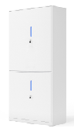 | - 材质： 采用一级冷轧板，板厚≥0.8mm,表面静电喷涂处理 ，采用环氧树脂及聚酯， 混合型热固性粉末涂料，涂层厚度达≥60um。绝缘性高，附着力≥2级，硬度≥2H。  2.表面静电喷粉涂装，静电粉末喷涂处理，表面无颗粒、无挂流。  3.五金：锁具：锁芯拨动件扭矩及锁头固定连接静拉力合格。  铰链：符合耐久性开合无磨损。  4.结构描述： 柜子为对开门，柜内配置 ≥3 块层板，层板高低位置可调，搁板长边三折弯处理，下设加强筋； 柜门配铰链，装静音锁，柜底配底框，装暗藏调节脚，可从柜内调节地面水平；上面为钢板对开门，下面为钢板对开门。 | 信息中心-72  大厅+财务处-12  院史档案馆-31  学报-38  学生中心-35
5 | 钢制两门更衣柜 | 900*500*1850 | 件 | 34 | 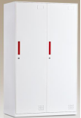 | - 基材：材质为一级冷轧钢板，力学性能：最小屈服强度为130-280MPa，厚度≥0.8mm。  2.金属喷塑涂层，重金属含量(mg/kg)：可溶性铅≤90，可溶性镉≤75，可溶性铬≤60，可溶性汞≤60。  3.工艺：钢板表面经酸洗、磷化、防腐、防锈处理，粉末涂料静电喷涂。  4.配置：2开门，内置挂衣杆和一层板；柜门配铰链，装静音锁，柜底配底框，装暗藏调节脚，可从柜内调节地面水平。  5.五金配件：锁具采用弹子家具锁或叶片插芯门锁，铰链：耐久性测试 ≥≥40000 次；  6.成品：各项技术指标符合 GB/T 3325-2017《金属家具通用技术条件》规定的要求。 | 大厅+财务处-13  院史档案馆-7  信息中心-3  体育教研室-11
6 | 更衣柜 | 300*600*1200 | 件 | 11 | 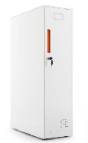 | - 基材：材质为一级冷轧钢板，力学性能：最小屈服强度为130-280MPa，厚度≥0.8mm。  2.金属喷塑涂层，重金属含量(mg/kg)：可溶性铅≤90，可溶性镉≤75，可溶性铬≤60，可溶性汞≤60。  3.工艺：钢板表面经酸洗、磷化、防腐、防锈处理，粉末涂料静电喷涂。  4.配置：单开门，内置挂衣杆和一层板；柜门配铰链，装静音锁，柜底配底框，装暗藏调节脚，可从柜内调节地面水平。  5.五金配件：锁具采用弹子家具锁或叶片插芯门锁，铰链：耐久性测试 ≥≥40000 次。  6.成品：各项技术指标符合 GB/T 3325-2017《金属家具通用技术条件》规定的要求。 | 学生中心-11
7 | 钢制单门衣柜 | 450*500*1850 | 件 | 3 |  | 1.基材：材质为一级冷轧钢板，力学性能：最小屈服强度为130-280MPa，厚度≥0.8mm；  2.金属喷塑涂层，重金属含量(mg/kg)：可溶性铅≤90，可溶性镉≤75，可溶性铬≤60，可溶性汞≤60；  3.工艺：钢板表面经酸洗、磷化、防腐、防锈处理，粉末涂料静电喷涂；  4.配置：单开门，内置挂衣杆和一层板；柜门配铰链，装静音锁，柜底配底框，装暗藏调节脚，可从柜内调节地面水平；  5.五金配件：锁具采用弹子家具锁或叶片插芯门锁，铰链：耐久性测试 ≥≥40000 次；  6.成品：各项技术指标符合 GB/T 3325-2017《金属家具通用技术条件》规定的要求。 | 大厅+财务处-3
8 | 木质茶水柜 | 900*400*900 | 组 | 3 | 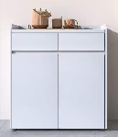 | 1.板材：三聚氰胺饰面刨花板，达到E0级：甲醛释放量≤0.05mg/m³ 。  2.封边条：≥2mm厚PVC直封边。  3.工艺：激光或PUR封边。  4.五金件：采用优质五金配件，所有五金件作防锈、防腐处理。  5、结构：上两抽，下开门内置一层板 | 大厅+财务处-3
9 | 茶水柜 | 900*400*800 | 组 | 3 | 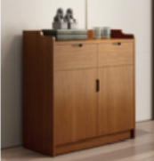 | 1.面材：≥0.6mm厚木皮，纹理清晰自然、色泽一致、木孔分布均匀、表面平整光滑、耐磨性好、无结孔；  2.基材：采用≥25MM优质环保中密度纤维板材、板及其制品中甲醛释放限量》检测标准，甲醛释放量≤0. 05mg/ m³，  3.油漆：采用优质环保油漆、经五底三面，十二道油漆工序处理；透明度高、耐压、耐磨，附着力强、流平性高，涂层亮度均匀不褪色。  4.配件：所有优质五金配件均采用全部防锈、防腐处理。 | 学报-1  学生中心-2
10 | 定制茶水柜 | 7200*600*850 | 组 | 1 | 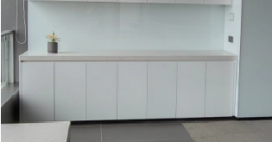 | - 面 材: 三聚氰胺板面，≥2mmPVC同色封，封边采用:PUR热溶胶工艺。  2.基 材:≥18mm厚E0级多层板基材，甲醛释放量≤0. 05mg/ m³。  3.台面：≥36MM厚石英石台面、抗高温、强度高、无辐射、耐腐蚀性好，抗污染。前口下挂，后面挡水条板材符合GB18580-2017 《室内装饰装修材料 人造板及其制品中甲醛释放限量》及GB/T 15102-2017《浸渍胶膜纸饰面纤维板和刨花板》检测标准。  4.五金配件:优质五金链接配件。 | 学生中心-1
11 | 定制展柜 | 900*400*2000 | 组 | 14 | 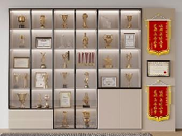 | 1.面 材:≥0.6mm实木皮贴面。  2.基材:≥18mm厚E0级多层板基材，甲醛释放量≤0. 05mg/ m³。  3.油漆:耐热耐磨环保聚脂漆。  4.铝合金边框玻璃柜门。  5.五金配件:优质牌配件 。  6.配≥4000K中性光LED灯带。 | 学生中心-14
12 | 定制展柜 | 6100*400*2000 | 组 | 1 | 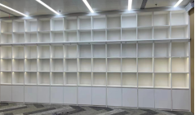 | 1.面 材: 三聚氰胺板面，2mmPVC同色封，封边采用:PUR热溶胶工艺。  2.基材:≥18mm厚E0级均质刨花板基材，甲醛释放量≤0. 05mg/ m³。  3.五金配件:优质五金链接配件  4.配≥4000K中性光LED灯带。 | 学生中心-1
13 | 定制展柜 | 6300*400*2000 | 组 | 1 | 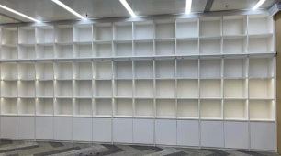 | 1.面材: 三聚氰胺板面，2mmPVC同色封，封边采用:PUR热溶胶工艺。  2.基材:≥18mm厚E0级均质刨花板基材，甲醛释放量≤0. 05mg/ m³。  3.五金配件:优质五金链接配件  4.配≥4000K中性光LED灯带。 | 学生中心-1
13 | 定制展柜 | 2750*400*2000 | 组 | 1 |  |  | 学生中心-1
13 | 定制展柜 | 3500*400*2000 | 组 | 1 |  |  | 学生中心-1
13 | 定制展柜 | 3300*400*2000 | 组 | 1 |  |  | 学生中心-1
14 | 储物柜 | 2400*300*2400 | 组 | 1 | 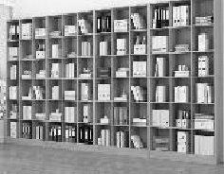 | 1.基材：三聚氰胺板面，≥2mmPVC同色封，封边采用:PUR热溶胶工艺,甲醛释放量≤0.05mg/m³。  2.面材：选用优质三聚氰胺饰面板，符合GB\T39600-2021的规定，甲醛释放量≤0.05mg/m³，板材厚度≥18mm。  3.封边：使用热熔胶（总挥发性有机物≤4g/L;游离甲醛≤1.5mg/L；苯≤0.05g/kg甲苯+二甲苯≤0.03g/kg）与≥1.92mm厚同色ABS封边条封边（耐开裂性大于等于2级，耐光色牢度大于4级，甲醛释放量低于检测限）。  4.配件：优质五金件，螺丝通过盐雾测试。 | 心理活动室-1
15 | 书柜 | 4200*300*2400 | 组 | 1 |  | - 基材：三聚氰胺板面，≥2mmPVC同色封，封边采用:PUR热溶胶工艺,甲醛释放量≤0.05mg/m³。  2.面材：选用优质三聚氰胺饰面板，符合GB\T39600-2021的规定，甲醛释放量≤0.05mg/m³。  - 封边：使用热熔胶（总挥发性有机物≤4g/L;游离甲醛≤1.5mg/L；苯≤0.05g/kg甲苯+二甲苯≤0.03g/kg）与≥1.92mm厚同色ABS封边条封边（耐开裂性大于等于2级，耐光色牢度大于4级）。  4.配件：优质五金件，螺丝通过盐雾测试。 | 心理活动室-1
16 | 定制储物柜 | 900*400*1000 | 组 | 16 | 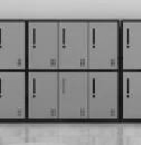 | - 钢板：采用优质品牌一级冷轧钢板，厚度≥0.8mm；经剪板、折弯、冲压工艺。  2.喷涂：表面经过除油、除锈、磷化、钝化等处理，表面优质环保纳米抗菌静电喷涂塑粉，质量要求达到表面无脱焊、虚焊，无裂缝折痕，光滑平整，防潮，无气味，无起泡，耐冲击等特性。  3.五金：采用优质五金配件，品牌锁具，使用寿命长，开闭灵活。  4.所有钢柜检测依据遵循：GB/T3325-2017金属家具通用技术条件、QB/T1097-2010钢制文件柜。 | 心理活动室-16
17 | 置物柜 | 7400*400*1500 | 组 | 1 | 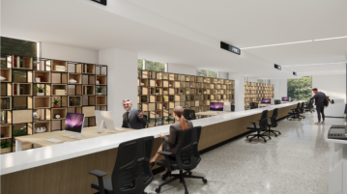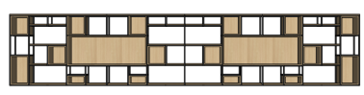 | 1.基材：三聚氰胺板面，板材厚度≥18mm，≥2mmPVC同色封，封边采用:PUR热溶胶工艺,甲醛释放量≤0.05mg/m³；  2.金属框架：采用≥20*20MM一级冷轧钢，经过酸洗、磷化表面处理，表面采用品牌优质塑粉静电粉末喷涂，涂层厚度≥70μm，硬度≥2H，表面光滑平整、色彩稳定、防锈耐磨、耐强撞力。  3.五金件：采用优质三合一连接件耐盐雾试验检测锈点数为0，耐盐雾试验≥10级。 | 大厅+财务处-1
17 | 置物柜 | 7150*400*2000 | 组 | 1 |  |  | 大厅+学生事务中心-1
17 | 置物柜 | 6650*400*2000 | 组 | 1 |  |  | 大厅+学生事务中心-1
17 | 置物柜 | 3400*400*2000 | 组 | 1 |  |  | 大厅+学生事务中心-1
18 | 资料柜 | 800*300*1000 | 个 | 4 | 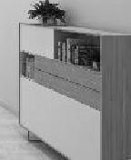 | 1.基材：三聚氰胺板面，板材厚度≥18mm，≥2mmPVC同色封，封边采用:PUR热溶胶工艺,甲醛释放量≤0.05mg/m³；柜顶板厚度≥25mm。  2.面材：选用优质三聚氰胺饰面刨花板，符合GB\T39600-2021的规定，甲醛释放量≤0.05mg/m³。  3.封边：使用热熔胶（总挥发性有机物≤4g/L;游离甲醛不得检出；苯≤0.05g/kg甲苯+二甲苯≤0.03g/kg）与≥1.92mm厚同色ABS封边条封边（耐开裂性大于等于2级，耐光色牢度大于4级，甲醛释放量低于检测限或者不含甲醛）。  4.五金：导轨：功能试验耐久性：≥40000次无损；锁：保密度、牢固度、灵活度及外观质量均符合检测项目的技术要求。  5.配件：优质五金件，螺丝通过盐雾测试。 | 心理活动室-4
19 | 侧柜 | 1600*500*650 | 个 | 4 | 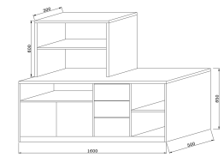 | 1.基材：材质为一级冷轧钢板，力学性能：最小屈服强度为130-280MPa，厚度≥0.8mm；  2.金属喷塑涂层，重金属含量(mg/kg)：可溶性铅≤90，可溶性镉≤75，可溶性铬≤60，可溶性汞≤60；  3.工艺：钢板表面经酸洗、磷化、防腐、防锈处理，粉末涂料静电喷涂；  4.配置：空格+抽屉柜，柜底配底框，装暗藏调节脚，可从柜内调节地面水平；  5.五金配件：锁具采用弹子家具锁或叶片插芯门锁  6.成品：各项技术指标符合 GB/T 3325-2017《金属家具通用技术条件》规定的要求。 | 大厅+财务处-4
20 | 保密柜 | 900*420*1850 | 个 | 4 | 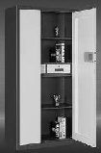 | 1.基材：材质为一级冷轧钢板，力学性能：最小屈服强度为130-280MPa，厚度≥1.2mm；  2.金属喷塑涂层，重金属含量(mg/kg)：可溶性铅≤90，可溶性镉≤75，可溶性铬≤60，可溶性汞≤60；  3.工艺：钢板表面经酸洗、磷化、防腐、防锈处理，粉末涂料静电喷涂；  4.配置：上钢对开门，下钢对开门柜。开锁把手，液晶国保密码锁上含1块层板，内置2抽屉下含1块层板上下可调节  5.五金配件：锁具采用弹子家具锁或叶片插芯门锁，铰链：耐久性测试 40000 次；  6.成品：各项技术指标符合 GB/T 3325-2017《金属家具通用技术条件》规定的要求；  7.五金：优质铰链、连接件、优质锁具。  8.结构：上钢对开门，下钢对开门柜。开锁把手，液晶国保密码锁。上含1块层板，内置2抽屉。下含1块层板上下可调节。 | 大厅+财务处-4
21 | 保险柜 | 380*320*600 | 个 | 1 | 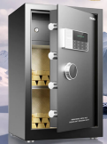 | - 基材：材质为一级冷轧钢板，力学性能：最小屈服强度为130-280MPa，厚度≥1.2mm；  2.金属喷塑涂层，重金属含量(mg/kg)：可溶性铅≤90，可溶性镉≤75，可溶性铬≤60，可溶性汞≤60；  3.工艺：钢板表面经酸洗、磷化、防腐、防锈处理，粉末涂料静电喷涂；  4.配置：单开门。内置一抽屉，一层板。  5.五金配件：锁具采用C级认证，防技术开锁，实心圆形锁栓，安全坚固：耐久性测试 ≥40000 次。  6.成品：各项技术指标符合 GB/T 3325-2017《金属家具通用技术条件》规定的要求； | 大厅+财务处-1
22 | 打印机柜 | 900*400*800 | 个 | 1 | 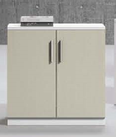 | 1.基材：采用E0级三聚氰胺饰面刨花板，密度≥0.7g/cm3，含水率≤9%，静曲强度≥10MPa，弹性模量≥2800MPa，内结合强度≥0.3MPa，表面结合强度≥0.6MPa，2h吸水厚度膨胀率≤4%，板面握螺钉力≥1100N，板边握螺钉力≥600N。板面厚度为≥25mm，承重力强，尺寸稳定性好。甲醛释放量≤0.05mg/m³；  2.柜顶板：采用≥25mm厚E0级三聚氰胺饰面板，其余采用≥18mm厚E0级三聚氰胺饰面板。甲醛释放量≤0.05mg/m³ 。  3.五金配件：优质五金配件 4.封 边：均采用≥1.0mm厚度PVC封边条，封边工艺：直线PUR和异形EVA相结合，具有不褪色、弯曲无色差、耐磨、切口断面平整的特性。 | 大厅+财务处-1
23 | 文件柜 | 900*400*1850 | 组 | 68 | 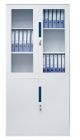 | 1.材质： 采用一级冷轧板，板厚≥0.8mm,表面静电喷涂处理 ，采用环氧树脂及聚酯， 混合型热固性粉末涂料，涂层厚度达≥60um。绝缘性高，附着力≥2级，硬度≥2H。  2.表面静电喷粉涂装，静电粉末喷涂处理，表面无颗粒、无挂流。  3.五金：  1）锁具：锁芯拨动件扭矩及锁头固定连接静拉力合格。  2）铰链：符合耐久性开合无磨损。  4.结构描述：玻璃文件柜+钢制文件柜一体组合。玻璃文件柜：两扇钢框镶玻璃推拉门，可竖放标准文件盒，内设≥3块可调搁板。钢制文件柜内设≥1块可调搁板。搁板长边三折弯处理，下设加强筋。 | 学生中心-63  体育教研室-5
24 | 文件柜 | 900*400*1850 | 组 | 10 | 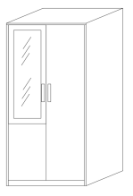 | 1.材质： 采用一级冷轧板，板厚≥0.8mm,表面静电喷涂处理 ，采用环氧树脂及聚酯， 混合型热固性粉末涂料，涂层厚度达≥60um。绝缘性高，附着力≥2级，硬度≥2H。  2.表面静电喷粉涂装，静电粉末喷涂处理，表面无颗粒、无挂流。  3.五金：  1）锁具：锁芯拨动件扭矩及锁头固定连接静拉力合格。  2）铰链：符合耐久性开合无磨损。  4.结构描述：玻璃文件柜+钢制衣柜一体组合。玻璃文件柜：单扇钢框镶玻璃推拉门，可竖放标准文件盒，内设≥3块可调搁板。钢制文件柜内设≥1块可调搁板。搁板长边三折弯处理，下设加强筋。内置一挂衣杆 | 体育教研室-10
25 | 四门更衣柜 | 900*500*1850 | 组 | 3 | 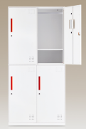 | 1、材质： 采用一级冷轧板，板厚≥0.8mm,表面静电喷涂处理 ，采用环氧树脂及聚酯， 混合型热固性粉末涂料，涂层厚度达≥60um。绝缘性高，附着力≥2级，硬度≥2H，符合GB/T3325-2017《金属家具通用技术条件》检测标准。  2、表面静电喷粉涂装，静电粉末喷涂处理，表面无颗粒、无挂流，热固性粉末涂料符合《HG/T 2006-2006热固性粉末涂料》。  3、五金：  1）锁具：锁芯拨动件扭矩及锁头固定连接静拉力合格。检测依据符合QB/T 1621-2015《家具锁》。  2）铰链：符合耐久性开合无磨损，垂直静载荷20KG,水平静载荷40N无损；检测依据符合QB/T 2189-2013《家具五金杯状暗铰链》。  4、每门内含一衣杆，一镜子，一块层板，搁板长边三折弯处理，下设加强筋。 | 学生中心-3
26 | 床头柜 | 450*500*500 | 件 | 3 | 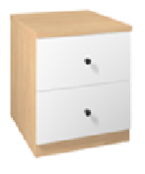 | 1.板材：三聚氰胺饰面刨花板，达到E0级：甲醛释放量≤0.05mg/m³ 。  2.封边条：≥2mm厚PVC直封边。  3.工艺：激光或PUR封边。  4.五金件：采用优质五金配件，所有五金件作防锈、防腐处理 | 信息中心-2  体育教研室-1
27 | 药品柜 | 900*400*1850 | 组 | 1 | 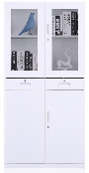 | 1.基材：材质为一级冷轧钢板，力学性能：最小屈服强度为130-280MPa，厚度≥0.8mm；  2.金属喷塑涂层，重金属含量(mg/kg)：可溶性铅≤90，可溶性镉≤75，可溶性铬≤60，可溶性汞≤60；  3.工艺：钢板表面经酸洗、磷化、防腐、防锈处理，粉末涂料静电喷涂；  4.配置：上门玻璃对开门，内置两块层板；中间双抽，下钢制对开门内置两块层板，内柜门配铰链，装静音锁，柜底配底框，装暗藏调节脚，可从柜内调节地面水平；  5.五金配件：锁具采用弹子家具锁或叶片插芯门锁，铰链：耐久性测试 ≥40000 次；  6.成品：各项技术指标符合 GB/T 3325-2017《金属家具通用技术条件》规定的要求。 | 体育教研室-1
28 | 6门衣更柜 | 900*500*1850 | 组 | 12 | 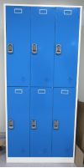 | - 材质： 采用一级冷轧板，板厚≥0.8mm,表面静电喷涂处理 ，采用环氧树脂及聚酯， 混合型热固性粉末涂料，涂层厚度达 60-70um。绝缘性高，附着力≥2级，硬度≥2H。  2.表面静电喷粉涂装，静电粉末喷涂处理，表面无颗粒、无挂流。  3.五金：  - 锁具：配智能感应锁，标配两个的手环钥匙片。  2）铰链：符合耐久性开合无磨损。  4.结构描述： 柜子为六开门，柜内配置 ≥1 块层板，1根挂衣杆，门上配有镜子。层板高低位置可调，搁板长边三折弯处理，下设加强筋； 柜门配铰链，装静音锁，柜底配底框，装暗藏调节脚，可从柜内调节地面水平。 | 体育教研室-12  二层休息室
椅类
1 | 办公皮椅 | 标准高背 | 把 | 7 | 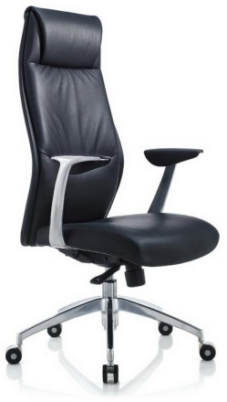 | 1.面料：优质合成皮（超纤皮）包面，经液态浸色及防潮、防污处理，皮面柔软舒适，光泽持久。  2.基材：切割棉、高回弹海绵，坐感舒适；背板曲木板厚度≥18MM.座板曲木板厚度≥ 15mm，由≥ 7 层 ≥2mm 木皮在高温、高压下复合成型，达环保标准。  3.底盘：优质多功能底盘，可多档位倾仰锁定，座感舒适。 4.可升降2D扶手，PU扶手面  5..五星脚：铝合金五星脚，黑色尼龙PU静间脚轮。 | 大厅+财务处-3  院史档案馆-2  学报-1  学生中心-1
2 | 办公椅 | 标准中背 | 把 | 240 | 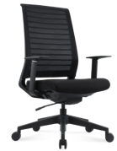 | 1、面料：背垫为高弹性优质特网  2、背框：尼龙加玻纤条壮背框，均匀分散式的承托背部力量。背垫：椅背采用“腰身独立”设计，背垫呈现弧度以达到对人体腰、背部的有效支撑；  3、扶手：PP固定扶手、美观设计扶手加ABS电度亮色装饰圈  4、座垫：优质定型泡棉+弹力布，流瀑型”坐垫前端设计，最大限度释放腿部压力；深度调节，满足不同身高使用者用椅需求；可前后滑动调节椅座深度，可满足不同体重身形人群的调节设计  5、底盘：两档锁定底盘，独立开关设计，分别操控座垫升降、椅背倾仰锁定功能；自适应调节后仰弹力，满足不同体重使用者用椅需求。  6、气压棒：≥65mm行程气压棒，采用精钢铸造，内充高压氮气，纯度达到99.99%，超过≥30万次升降测试标准。  7、椅脚：≥340mm黑色尼龙五星椅脚，椅脚承重力超过1500kg。  8、椅轮：采用≥60mmPU椅轮，耐磨，静音，不伤木板 | 大厅+财务处-38  院史档案馆-21  学报-16  学生中心-102  信息中心-47  体育教研室-16
3 | 会议椅1 | 标准 | 把 | 118 | 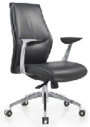 | 1.面料：优质合成皮包面，经液态浸色及防潮、防污处理，皮面柔软舒适，光泽持久。  2.基材：切割棉、高回弹海绵，坐感舒适；背板曲木板厚度≥18MM.座板曲木板厚度≥ 15mm，由≥ 7 层 2mm 木皮在高温、高压下复合成型，达环保标准。  3.底盘：优质多功能底盘，可多档位倾仰锁定，座感舒适。 4.金属固定扶手，包合成皮面  5..五星脚：铝合金五星脚，黑色尼龙PU静间脚轮。 | 大厅+财务处-20  院史档案馆-20  学报-10  学生中心-68
4 | 会客椅 | 标准 | 把 | 16 | 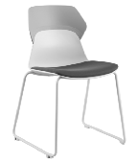 | 1.椅身:采用全新聚丙烯加玻璃纤维，由两个部分组成（座面、椅背），整椅胶背座深≥445mm,整椅胶背高度≥420mm，整椅胶背宽度≥440mm。两部件具有独立可拆卸功能。结构稳定，可承重≥130kg，胶背≥34kg，≥12万次循环推背测试。  2.座面：座宽≥440mm,座深≥445mm，顶腰高度≥190mm，坐胶背重：≥2.20kg（座面可加软包座垫）  3.椅背：宽≥410mm，高≥160mm，上身胶背重≥0.6kg。胶坐与胶背采用隐藏螺丝（≥3.5X25十字圆头自动螺丝）。  4.椅脚：由直径≥16mm*1.5mm厚优质冷轧钢板制成表面经酸洗、磷化等防锈处理，流水线静电喷涂，具有耐磨，防腐，抗老化等性能。  5.脚垫：前脚垫：长：≥68.5mm 宽：≥22.5mm 高：≥65mm 厚度：≥2mm。后脚垫：长：≥72mm 宽：≥22mm 高：≥67mm 厚度：≥2mm。全新聚丙烯加玻璃纤维制作，抗磨损性强。采用配套的耐磨塑料材质，能使整椅稳定性更强，使用时不会翻倒；产品在堆叠时，可以保护产品不会碰伤；防滑性好，不会刮花木地板； | 院史档案馆-4  学报-2  学生中心-2  信息中心-8
5 | 会议椅2 | 标准 | 把 | 203 | 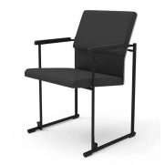 | 1.面料：高分子纤维面料，耐磨，柔软舒适；pU扶手面。  2.木板：≥12mm防火板靠背，防虫，不脱皮，绿色环保  3.海绵：采用环保、高回弹PU泡棉，座密度≥35Kg/m3，背密度≥25Kg/ m3，回弹性≥40%。  4.架子：国标≥1.5mm厚管壁。 | 院史档案馆-31  学生中心-142  信息中心-30
6 | 培训椅  （带写字板） | 670*700*805 | 把 | 120 | 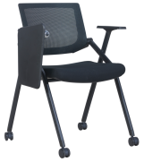 | 1.椅背：背框全新PA+玻纤材质，一体注塑成型，高弹力竹节布背网，靠背倾仰机构设计，前后滑动扶手，有效距离2.5cm，可满足不同坐姿与人群，有效缓解疲劳，在椅座中间放置109kg的载荷，向靠背施加推到使靠背倾斜到后制动位置，然后去除推力，以每分钟10-30次的速率进行300000次循环，无异常。  2.椅座：座垫采用硬度50，密度60的定型海绵，8厘7层定制弯曲板，舒适透气，配PP工程塑料防尘底壳。  3.椅架：20.5*32.5*T1.5mm优质Q235碳素钢椅架，全自动机械臂焊接，稳固性强，高速打砂除锈处理，表面高温喷涂烤漆，漆面牢固，具有防腐，抗氧化等性能，特制脚垫，全新超韧尼龙材质，抗磨损性强，重57kg的实验沙袋悬空椅座上方36mm，自由下落撞击，循环100000次，无异常。  4.写字板：采用优质PP+30%玻纤加厚板面，搭配精抛铝合金旋转机构，可灵活旋转收放。  5.功能：椅架全折叠收纳，节省空间。 | 学生中心-120
7 | 培训椅（带写字板） | 670*700*805 | 把 | 24 | 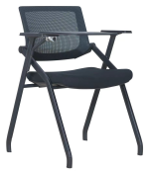 | 1.椅背：背板全新PA+玻纤材质，一体注塑成型，靠背倾仰机构设计，前后滑动扶手，有效距离≥2cm，可满足不同坐姿与人群，有效缓解疲劳，在椅座中间放置≥109kg的载荷，向靠背施加推到使靠背倾斜到后制动位置，然后去除推力，以每分钟10-30次的速率进行≥300000次循环，无异常。  2.椅座：座垫采用50D，密度≥45kg/m³防阻燃定型海绵，足厚≥10厘多层定制弯曲板，舒适透气，配PP工程塑料防尘底壳。  3.椅架：≥20.5*32.5*T1.5mm优质Q235碳素钢椅架，全自动机械臂焊接，稳固性强，高速打砂除锈处理，表面高温喷涂烤漆，漆面牢固，具有防腐，抗氧化等性能，特制脚垫，全新超韧尼龙材质，抗磨损性强，重57kg的实验沙袋悬空椅座上方≥36mm，自由下落撞击，循环≥100000次，无异常。  4.功能：椅架全折叠收纳，节省空间 | 信息中心-24
8 | 培训椅 | 640*655*830 | 把 | 232 | 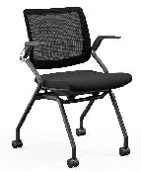 | 1.背框全新PA+玻纤材质，舒适透气网布，美观耐磨。  2.加大的靠背设计可倾仰机构，有效缓解疲劳 。  3.PA扶手，可至少向上100-120°翻转。  4.座垫采用防火阻燃定型海绵，舒适透气，加厚防尘底壳。  5.加固异型旦管底部横梁≥40×20×2.0mm优质管材+悬挂式功能座板翻转连接功能件。  6.表面高温喷涂烤漆处理，抗氧化、美观。  7.≥Φ50mm，PU面尼龙轮。  8.可前后推叠摆放，节省空间。 | 学生中心-230  信息中心-2
9 | 折叠椅（不带轮子） | 670*700*805 | 把 | 37 | 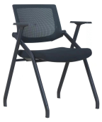 | 1.椅背：背板全新PA+玻纤材质，一体注塑成型，靠背倾仰机构设计，前后滑动扶手，有效距离≥2cm，可满足不同坐姿与人群，有效缓解疲劳，在椅座中间放置≥109kg的载荷，向靠背施加推到使靠背倾斜到后制动位置，然后去除推力，以每分钟10-30次的速率进行≥300000次循环，无异常  2.椅座：座垫采用50D，密度≥45kg/m³防阻燃定型海绵，足厚≥10mm多层定制弯曲板，舒适透气，配PP工程塑料防尘底壳。  3.椅架：≥20.5*32.5*T1.5mm优质Q235碳素钢椅架，全自动机械臂焊接，稳固性强，高速打砂除锈处理，表面高温喷涂烤漆，漆面牢固，具有防腐，抗氧化等性能，特制脚垫，全新超韧尼龙材质，抗磨损性强，重57kg的实验沙袋悬空椅座上方≥36mm，自由下落撞击，循环≥100000次，无异常  4.功能：椅架全折叠收纳，节省空间 | 大厅+财务处-37
10 | 洽谈椅 | 520*550*830 | 把 | 14 | 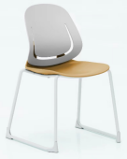 | 1.椅身：采用全新聚丙烯加玻璃纤维，由三部分组成（椅座、背、装饰壳），椅座和背具有独立可拆卸功能。  1.1.椅座：采用全新聚丙烯加玻璃纤维，后背几何镂空手提式设计，方便使用者单手手提和搬运功能；手提位的宽度是≥136mm ,1.2.椅背：采用全新材质PP材料,外观类似笑脸，笑口宽度5-15mm，最上端开口处间距≥9mm安装方式是卡扣加隐藏式螺丝，靠背可根据人体工学实现可调节、可倾仰、多角度变化功能，可调节角度为10-15度。顶腰位置可随着使用者的使用变化而变化。  1.3装饰壳：采用全新ABS，镂空牛油果形状设计， 上端长≥120mm，边长≥230mm，下端长≥245mm，安装方式是卡扣安装 。  2.椅脚：椅脚：由直径≥16mm*1.5mm厚优质冷轧钢板制成表面经酸洗、磷化等防锈处理，流水线静电喷涂，具有耐磨，防腐，抗老化等性能。  2.1.脚垫：前脚垫：长：≥68.5mm 宽：≥22.5mm 高：≥65mm 厚度：≥2mm。后脚垫：长：≥72mm 宽：≥22mm 高：≥67mm 厚度：≥2mm。全新聚丙烯加玻璃纤维制作，抗磨损性强。采用配套的耐磨塑料材质，能使整椅稳定性更强，使用时不会翻倒；产品在堆叠时，可以保护产品不会碰伤；防滑性好，不会刮花木地板；  3.塑料件外观应无裂纹、明显变形、缩水、针孔；应无凹陷、飞边、杂质、伤痕、白印；表面应光洁，应无划痕、毛刺、拉毛、污渍；应无明显色差。 | 大厅+财务处-14
11 | 等候椅 | 标准 | 把 | 4 | 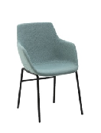 | 1.面料：常规选用特定加厚混纺布料，高纱支数、经纬高密度全新混纺工艺；采用业内最先进的A类防水、防污处理，解决您的使用之忧。  内部棉架：实心钢筋+PU冷泡定型棉。优点：塑性规整；结构科学稳定；用材高端、环保无毒  2.脚架：实芯.管材经激光切割，折弯，焊接，抛光打磨后表面喷涂处理，铁钉刺击无痕迹，不脱落，不开裂，抗腐蚀性强，涂层牢固。 | 大厅+财务处-12
12 | 会议椅3 | 标准 | 把 | 8 |  | 1.面料：常规选用特定加厚混纺布料，高纱支数、经纬高密度全新混纺工艺；采用业内最先进的A类防水、防污处理。  2.内部棉架：实心钢筋+PU冷泡定型棉。优点：塑性规整；结构科学稳定；用材高端、环保无毒  3.脚架：实芯.管材经激光切割，折弯，焊接，抛光打磨后表面喷涂处理，铁钉刺击无痕迹，不脱落，不开裂，抗腐蚀性强，涂层牢固。
13 | 吧椅 | 550*555*1050 | 把 | 3 | 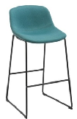 | 1.面料：常规选用特定加厚混纺布料，高纱支数、经纬高密度全新混纺工艺；采用业内最先进的A类防水、防污处理。  2.内部棉架：实心钢筋+PU冷泡定型棉。优点：塑性规整；结构科学稳定；用材高端、环保无毒  3.脚架：实芯.管材经激光切割，折弯，焊接，抛光打磨后表面喷涂处理，铁钉刺击无痕迹，不脱落，不开裂，抗腐蚀性强，涂层牢固。 | 大厅+财务处-3
14 | 休息区椅子 | 610*620*780 | 把 | 6 | 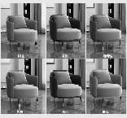 | 1.面料：优质麻绒，透气性强，柔软且富于韧性。甲醛含量≤20mg/kg；  2.海绵：优质高弹海绵、定型海绵（坐面密度≥25kg/m³，回弹率≥35%，75%压缩永久变形≤8%，甲醛释放量≤0.120mg/m²h），回弹性能好、坐感舒适；  3.框架：内框架采用东北落叶松实木框架，外嵌实木框架，经去皮、烘干、防虫防腐处理，木材含水量≤13%；环保达E1级夹板；  4.下脚：配置金属脚垫，可微调平整度。 | 心理活动室-6
15 | 前台椅子 | 420*380*940 | 把 | 2 | 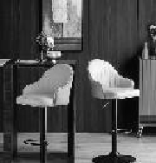 | 1.面料：优质透气西皮面料，拉伸负荷纵向≥180N，横向≥100N；断裂伸长率纵向≥30%，横向≥100%；耐热老化性，老化后表面状态≥4级，经过抗菌、抗静电、耐色牢固、抗强度等表面处理；  2.海绵：优质高弹海绵、定型海绵（坐面密度≥25kg/m³，回弹率≥35%，75%压缩永久变形≤8%，甲醛释放量≤0.120mg/m²h），回弹性能好、坐感舒适；  3.气杆：优质高端气杆，升降自如，升降时无声响，气杆密封性能、耐高低温性能试验、循环寿命均达到国际标准；  4.底盘：优质转椅底盘机构（底盘），符合盐雾试验、 30万次倾斜符合国家标准。 | 心理活动室-2
16 | 圆形休息凳 | 350*350*450 | 个 | 4 | 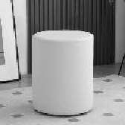 | 1.面料：优质麻绒，透气性强，柔软且富于韧性。甲醛含量≤20mg/kg；  2。海绵：优质高弹海绵、定型海绵（坐面密度≥25kg/m³，回弹率≥35%，75%压缩永久变形≤8%，甲醛释放量≤0.120mg/m²h），回弹性能好、坐感舒适；  3。框架：内框架采用东北落叶松实木框架，外嵌实木框架，经去皮、烘干、防虫防腐处理，木材含水量≤13%；环保达E1级夹板；  4.下脚：配置金属脚垫，可微调平整度。 | 心理活动室-4
17 | 活动会议椅 | 中背 | 把 | 30 | 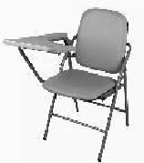 | 1.面料：优质网布，透气性强，柔软且富于韧性,耐干摩擦色牢度（级）≥4，不含可分解致癌芳香胺染料。  2.海绵：优质高弹海绵（坐面密度≥25kg/m³，回弹性≥50%，75%压缩永久变形≤5%，回弹性能好、坐感舒适；  3.座板：曲木板材经热压成型，板材绿色环保，板材厚度≥12mm。板材承受压力达≥300KG，经防潮、防腐、防蛀等化学处理；  4.扶手：PP固定扶手；  5.椅架：≥1.5mm壁厚以上电镀H形椅架，可承受≥136kg冲击及≥57kg耐久≥100000次冲击，耐盐雾试验均达到国家标准。  6.写字板：PP+20%玻纤，其中PP工程塑料符合紫外老化前后测试168h（拉伸强度、断裂伸长率、硬度）、耐磨性3000r、吸水性、悬臂梁冲击、甲醛、邻苯二甲酸酯、多环芳烃18种、特定元素的迁移、多溴联苯和多溴联苯醚的检测；可承受≥1001N载荷强度试验。 | 心理活动室-30
18 | 洽谈椅 | 标准 | 把 | 12 | 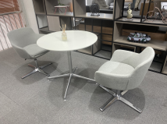 | 1.面料：常规选用特定加厚混纺布料，高纱支数、经纬高密度全新混纺工艺；采用业内最先进的A类防水、防污处理，解决您的使用之忧。  2.内部棉架：实心钢筋+PU冷泡定型棉。  3.优点：塑性规整；结构科学稳定；用材高端、环保无毒  4.脚架：铝合金脚，座可旋转。 | 学生中心-12
19 | 休闲椅 | 750*670*840 | 把 | 12 |  | 1.饰面:优质麻绒面料。  2.海绵:优质回弹海绵。  3.椅脚:椅架：脚铝合金一体压铸成型。承载力:最大可承重≥250kg。 | 学生中心长廊-12
20 | 高吧椅 | 515*450*870 | 把 | 8 | 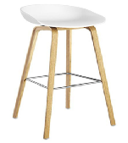 | 1.基材：选用实木，无卷翘、变形、开裂，经杀菌、烘干、防腐、防蛀等处理，纹理清晰自然，色泽一致，美观大方，无结疤，无瑕疵，结构牢固，无晃动现象。  2。水性漆：采用环保水性底、面漆涂饰，五底三面工艺，透明度高，附着力强，色泽美观，不变色，光滑耐磨，手感好，无鼓泡、木质毛刺、裂缝、皱皮和崩角，硬度高，抗刮性强。  3.椅背、座为一体成型优质柔韧性ABS座壳，壳体厚度≥5mm；  4.橡胶脚垫，防滑耐磨不伤地板 | 信息中心-8
21 | 升降录播椅 | 615*590*1040 | 把 | 5 | 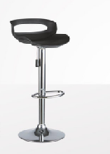 | 1.面料：选用优质PU革，可分解有害芳香胺染料、游离甲醛均为未检出。  2.海绵：采用优质阻燃高弹海绵，感官要求至少6项检测，物理力学性能至少包含回弹率≥55%，拉伸强度≥120KPa，伸长率≥150%，撕裂强度≥3.5N/cm，干热老化后拉伸强度≥120KPa，表面密度（座面）≥50kg/m³，甲醛释放量≤0.007mg/m²h，TVOC≤0.0005mg/m²h，抗引燃特性阻燃Ⅱ级及以上。  3.气压棒：采用优质气压棒，气弹簧的启动力应小于1.5F3，气弹簧在1.5倍锁定力拉伸作用下，保持5min,气弹簧力性能应不变；气弹簧经-30℃和60℃高低温储存后，公称力Fa衰减量应不大于5%；经过高低温储存性能试验的气弹簧应能承受30000次循环寿命试验试验后公称力的总衰减量应小于10%。  4.脚架：优质钢制脚架。  5.脚轮：采用优质脚轮， 力学性能：使用功能无损坏和丧失，脚轮未脱落。 | 信息中心-5
22 | T形等候软包凳 | 1200*1200*445 | 件 | 6 | 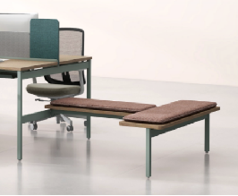 | 1.面料：优质西皮或者优质布艺，耐曲折、柔软度好、抗拉强度大、具有透气性。皮质表面涂层厚度≥550um，涂层粘着牢度≥2.5N/10mm，摩擦色牢度（干擦、湿擦、碱性汗液）≥4级，撕裂力≥50N，PH值≥3.2，游离甲醛≤100mg/kg。  2.木质层板：三聚氰胺板面，2mmPVC同色封，封边采用:PUR热溶胶工艺。  3.坐垫：内部泡绵为多异氰酸酯与多元醇共聚物切割成型。  4.沙发脚：钢制沙发脚。 | 学生中心—学联办公室休闲区域-6
23 | 长条凳2 | 1800*400*450 | 组 | 4 | 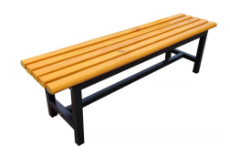 | 1.凳面：≥30mm防腐木材料。  2.钢脚：钢制≥40*40方管喷涂脚架，壁厚≥1.2mm。 | 体育教研室-4  二层休息室
24 | 条凳 | 1200*500*450 | 组 | 15 | 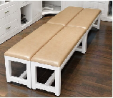 | - 科技布，凳面软包，高弹海绵。  - 钢制≥40*40方管喷涂脚架，壁厚≥1.2mm。 | 体育教研室-15  储物间
沙发类
1 | 三人沙发1 | 标准 | 张 | 4 | 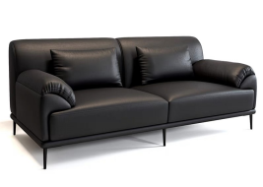 | 1.面料：优质西皮，耐曲折、柔软度好、抗拉强度大、具有透气性。皮质表面涂层厚度≥550um，涂层粘着牢度≥2.5N/10mm，摩擦色牢度（干擦、湿擦、碱性汗液）≥4级，撕裂力≥50N，PH值≥3.2，游离甲醛≤100mg/kg  2.木质框架：沙发框架采用多层木板成型；  3.坐垫：内部泡绵为多异氰酸酯与多元醇共聚物切割成型；  4.沙发脚：钢制沙发脚≥φ30*200mmH，壁厚≥1.5mm。 | 院史档案馆-1  学报-1  学生中心-1  大厅+财务处-1
2 | 三人沙发2 | 标准 | 张 | 2 | 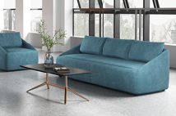 | - 优质专业家具包布面沙发面，经液态浸色及防潮、防污处理，皮面柔软舒适，光泽持久；  - 海绵：采用高密度海棉，软硬适中，无气味，回弹好，不变形，座感舒适；3.结构：内部实木框架成型，高强度弹簧皮条，坚固耐用，金属电度钢脚；  4.沙发脚：静电喷涂钢架。 | 学生中心-2
3 | 三人沙发4 | 2050*800*740 | 张 | 1 | 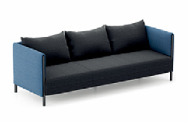 | 1.框架：采用优质实木框架，经烘干、防虫防腐处理，木材含水量≤10%。  2.面料：优质三防面料，甲醛含量未检出，可分解致癌芳香胺染料未检出，阻燃、抗污、方便打理；  3.海绵：采用优质阻燃高弹海绵，感官要求至少6项检测，物理力学性能至少包含回弹率≥55%，拉伸强度≥120KPa，伸长率≥150%，撕裂强度≥3.5N/cm，干热老化后拉伸强度≥120KPa，表面密度（座面）≥50kg/m³，甲醛释放量≤0.007mg/m²h，TVOC≤0.0005mg/m²h，抗引燃特性阻燃Ⅱ级及以上。  4.胶粘剂：采用优质品牌水基型胶粘剂，游离甲醛未检出，苯未检出，甲苯+三甲苯未检出，总挥发性有机物≤25g/L。 | 信息中心-1
4 | 三人沙发5 | 大：370*104*43/72  小：345*104*43/72 | 张 | 1 | 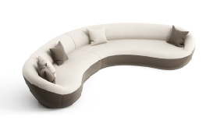 | 1.框架：采用优质实木框架，经烘干、防虫防腐处理，木材含水量≤10%。  2.面料：优质PU革，甲醛含量未检出，可分解致癌芳香胺染料未检出，阻燃、抗污、方便打理；  3.海绵：采用优质阻燃高弹海绵，感官要求至少6项检测，物理力学性能至少包含回弹率≥55%，拉伸强度≥120KPa，伸长率≥150%，撕裂强度≥3.5N/cm，干热老化后拉伸强度≥120KPa，表面密度（座面）≥50kg/m³，甲醛释放量≤0.007mg/m²h，TVOC≤0.0005mg/m²h，抗引燃特性阻燃Ⅱ级及以上。  4.胶粘剂：采用优质品牌水基型胶粘剂，游离甲醛未检出，苯未检出，甲苯+三甲苯未检出，总挥发性有机物≤25g/L。 | 信息中心-1
5 | 三人沙发6 | 1800*750*700  三人位 | 张 | 2 | 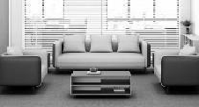 | 1、面料：优质透气真皮面料 摩擦色牢度合格，耐磨性合格，不含游离甲醛；  2、海绵：优质高弹海绵、定型海绵（坐面密度≥25kg/m³，回弹率≥35%，75%压缩永久变形≤8%，甲醛释放量≤0.120mg/m²h），回弹性能好、坐感舒适；  3、框架：内框架采用东北落叶松实木框架，外嵌实木框架，经去皮、烘干、防虫防腐处理，木材含水量≤13%；环保达ENF级多层板,甲醛释放量≤0.018mg/m³;苯含量≤0.008mg/m³;甲苯含量≤0.009mg/m³；二甲苯含量≤0.015mg/m³；总挥发有机物≤0.2mg/m³ | 心理活动室-2
6 | 靠墙长条沙发1 | 1800*650*850 | 组 | 4 | 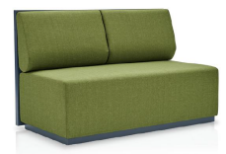 | 1.采用专业家具布料包沙发面，经液态浸色及防潮、防污处理，皮面柔软舒适，光泽持久；  2.海绵：采用高密度海棉，软硬适中，无气味，回弹好，不变形，座感舒适；  3.结构：内部实木框架成型，高强度弹簧皮条，坚固耐用， | 学生中心-4
7 | 靠墙长条沙发2 | 2040*650*900 | 组 | 4 | 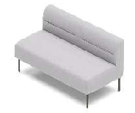 | 1.面料：优质西皮，耐曲折、柔软度好、抗拉强度大、具有透气性。皮质表面涂层厚度≥550um，涂层粘着牢度≥2.5N/10mm，摩擦色牢度（干擦、湿擦、碱性汗液）≥4级，撕裂力≥50N，PH值≥3.2，游离甲醛≤75mg；  2.木质框架：沙发框架采用多层木板成型；  3.坐垫：内部泡绵为多异氰酸酯与多元醇共聚物切割成型；  4.沙发脚：钢制沙发脚。 | 学生中心-4
8 | 双人沙发1 | 1450*800*740 | 张 | 1 | 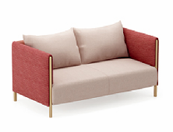 | 1.框架：采用优质实木框架，经烘干、防虫防腐处理，木材含水量≤10%。  2.面料：优质三防面料，甲醛含量未检出，可分解致癌芳香胺染料未检出，阻燃、抗污、方便打理；  3.海绵：采用优质阻燃高弹海绵，感官要求至少6项检测，物理力学性能至少包含回弹率≥55%，拉伸强度≥120KPa，伸长率≥150%，撕裂强度≥3.5N/cm，干热老化后拉伸强度≥120KPa，表面密度（座面）≥50kg/m³，甲醛释放量≤0.007mg/m²h，TVOC≤0.0005mg/m²h，抗引燃特性阻燃Ⅱ级及以上。  4.胶粘剂：采用优质品牌水基型胶粘剂，游离甲醛未检出，苯未检出，甲苯+三甲苯未检出，总挥发性有机物≤25g/L。 | 信息中心-1
9 | 双人沙发2 | 1400*680*780  双人位 | 张 | 5 | 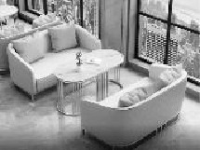 | 1.面料：优质麻绒，透气性强，柔软且富于韧性。甲醛含量≤20mg/kg；  2.海绵：优质高弹海绵、定型海绵（坐面密度≥25kg/m³，回弹率≥35%，75%压缩永久变形≤8%，甲醛释放量≤0.120mg/m²h），回弹性能好、坐感舒适；  3.框架：内框架采用东北落叶松实木框架，外嵌实木框架，经去皮、烘干、防虫防腐处理，木材含水量≤13%；环保达E0级夹板；  4.下脚：配置金属沙发脚，抗盐雾测试符合国家标准。 | 心理活动室-5
10 | 单人沙发1 | 830*800*740 | 张 | 1 | 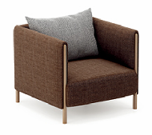 | 1.框架：采用优质实木框架，经烘干、防虫防腐处理，木材含水量≤10%。  2.面料：优质三防面料，甲醛含量未检出，可分解致癌芳香胺染料未检出，阻燃、抗污、方便打理；  3.海绵：采用优质阻燃高弹海绵，感官要求至少6项检测，物理力学性能至少包含回弹率≥55%，拉伸强度≥120KPa，伸长率≥150%，撕裂强度≥3.5N/cm，干热老化后拉伸强度≥120KPa，表面密度（座面）≥50kg/m³，甲醛释放量≤0.07mg/m²h，TVOC≤0.0005mg/m²h，抗引燃特性阻燃Ⅱ级及以上。  4.胶粘剂：采用优质品牌水基型胶粘剂，游离甲醛未检出，苯未检出，甲苯+三甲苯未检出，总挥发性有机物≤25g/L。 | 信息中心-1
11 | 单人沙发2 | 950*950*850 | 张 | 12 | 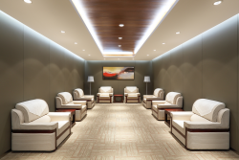 | 1.面料：优质仿皮。  2.泡棉：高回弹泡棉，座垫密度大于35kg/m3，回弹率≥40%，外衬丝棉。  3.框架：内框架采用实木框架，外嵌胡桃木框架，经去皮、烘干、防虫防腐处理，木材含水量≤13%。  4.打底：高弹力弹簧+尼龙绷带。  5.沙发脚：采用实木沙发脚，胡桃木色涂装。 | 体育教研室二层休息室-12
12 | 单人沙发3 | 80*80*35/96 | 个 | 3 | 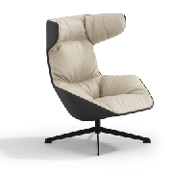 | 1.面料：采用高档环保西皮，三防工艺处理，耐磨性强，使用时间长，并进行防火耐污处理。  2.海绵：采用环保高密度高回弹阻燃海绵，具有透气性强、软硬适中、回弹性能好、长久使用不变形、不塌陷、不老化及对人体无害等特点。  3.结构：椅框及椅架全部采用榫卯结构工艺。 | 信息中心-3
13 | 单人沙发4 | 700*680*780  单人位 | 个 | 12 | 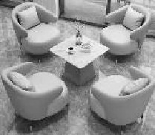 | 1.面料：优质麻绒，透气性强，柔软且富于韧性。甲醛含量≤20mg/kg；  2.海绵：优质高弹海绵、定型海绵（坐面密度≥25kg/m³，回弹率≥35%，75%压缩永久变形≤8%，甲醛释放量≤0.120mg/m²h），回弹性能好、坐感舒适；  3.框架：内框架采用东北落叶松实木框架，外嵌实木框架，经去皮、烘干、防虫防腐处理，木材含水量≤13%；环保达E0级夹板；  4.下脚：配置金属沙发脚，抗盐雾测试符合国家标准。 | 心理活动室-12
14 | 休息区沙发 | 700*680*780  单人位 | 个 | 1 | 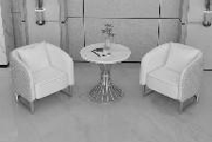 | 1.面料：优质麻绒，透气性强，柔软且富于韧性。甲醛含量≤20mg/kg；  2.海绵：优质高弹海绵、定型海绵（坐面密度≥25kg/m³，回弹率≥35%，75%压缩永久变形≤8%，甲醛释放量≤0.120mg/m²h），回弹性能好、坐感舒适；  3.框架：内框架采用东北落叶松实木框架，外嵌实木框架，经去皮、烘干、防虫防腐处理，木材含水量≤13%；环保达E0级夹板；  4.下脚：配置金属脚垫，可微调平整度。 | 心理活动室-1
15 | 单人沙发5 | 常规单人 | 个 | 1 | 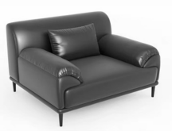 | 1.面料：优质西皮，耐曲折、柔软度好、抗拉强度大、具有透气性。皮质表面涂层厚度≥550um，涂层粘着牢度≥2.5N/10mm，摩擦色牢度（干擦、湿擦、碱性汗液）≥4级，撕裂力≥50N，PH值≥3.2，游离甲醛≤100mg/kg；  2.木质框架：沙发框架采用多层木板成型；  3.坐垫：内部泡绵为多异氰酸酯与多元醇共聚物切割成型；  4.沙发脚：钢制沙发脚≥φ30*200mmH，壁厚≥1.5mm。 | 院史档案馆-1
16 | 单人沙发7 | 标准 | 个 | 3 | 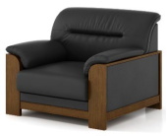 | 1.面料：进口优质仿皮，符合GB/T16799-2008《家具用皮革》标准。  2.泡绵：采用优质高密度阻燃泡绵，底座密度≥45KG/m³，靠背密度密度≥35KG/m³，拉伸强度≥100kpa，回弹率≥55%，符合GB/T1952.1-2012标准。  3.楸木实木框架，槜结构，含水率8%-12%。  4.油漆：采用优质环保水性漆，游离甲醛≤100mg/kg，表面光滑柔和，无颗粒，无气泡，无渣点，颜色均匀，硬度高，喷漆工艺经五底三面工艺，硬度达到2-3H级。 | 学报-3
17 | 木屋沙发 | 1410*760*1740 | 个 | 6 | 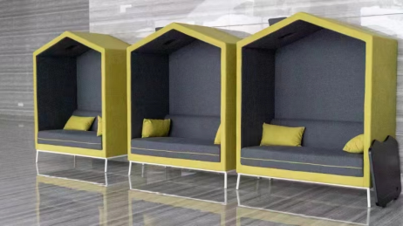 | 1.优质专业家具包布面沙发面，经液态浸色及防潮、防污处理，皮面柔软舒适，光泽持久；  2.海绵：采用高密度海棉，软硬适中，无气味，回弹好，不变形，座感舒适；  3.结构：内部实木框架成型，高强度弹簧皮条，坚固耐用，金属电度钢脚；  4.沙发脚：采用碳素钢脚，表面粉体涂装黑色或白色;承载力≥250kg以上。 | 学生中心-6
18 | 休闲沙发凳 | 常规 | 个 | 15 | 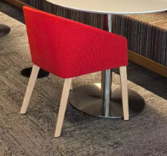 | 1.优质专业家具包布面沙发面，经液态浸色及防潮、防污处理，皮面柔软舒适，光泽持久；  2.海绵：采用高密度海棉，软硬适中，无气味，回弹好，不变形，座感舒适；  3.结构：内部实木框架成型，高强度弹簧皮条，坚固耐用，金属电度钢脚；  4.脚架：实木脚架 | 学生中心-15
19 | 休闲沙发 | 1600*750*1300 | 个 | 6 | 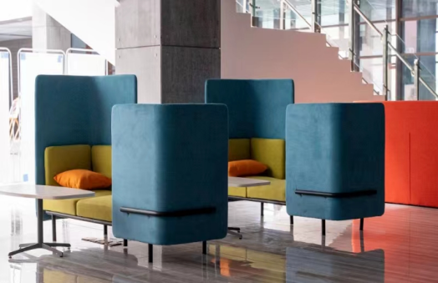 | 1、饰面:采用优质麻绒面料。  2、海绵:采用高密度海棉，软硬适中，无气味，回弹好，不变形，座感舒适；  3、结构：内部实木框架成型，高强度弹簧皮条，坚固耐用，金属电度钢脚；  4.沙发脚：采用碳素钢脚，表面粉体涂装黑色或白色;承载力≥250kg以上。 | 学生中心-6
茶几类
1 | 茶几1 | 400*51 | 个 | 5 | 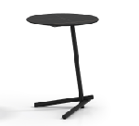 | 1、基材：选用白蜡木原木，无卷翘、变形、开裂，经杀菌、烘干、防腐、防蛀等处理，纹理清晰自然，色泽一致，美观大方，无结疤，无瑕疵，结构牢固，无晃动现象。  2.水性漆：采用环保水性底、面漆涂饰，五底三面工艺，透明度高，附着力强，色泽美观，不变色，光滑耐磨，手感好，无鼓泡、木质毛刺、裂缝、皱皮和崩角，硬度高，抗刮性强。  3.、结构：全部采用榫卯结构工艺。 | 信息中心-5
2 | 访谈桌 | 800*75 | 个 | 1 | 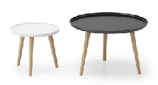 | 1.基材：选用白蜡木原木，无卷翘、变形、开裂，经杀菌、烘干、防腐、防蛀等处理，纹理清晰自然，色泽一致，美观大方，无结疤，无瑕疵，结构牢固，无晃动现象。  2.水性漆：采用环保水性底、面漆涂饰，五底三面工艺，透明度高，附着力强，色泽美观，不变色，光滑耐磨，手感好，无鼓泡、木质毛刺、裂缝、皱皮和崩角，硬度高，抗刮性强。  3.结构：全部采用榫卯结构工艺。 | 信息中-1
3 | 茶几2 | 1200*600*450 | 个 | 2 | 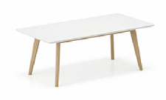 | 1.基材：选用白蜡木原木，无卷翘、变形、开裂，经杀菌、烘干、防腐、防蛀等处理，纹理清晰自然，色泽一致，美观大方，无结疤，无瑕疵，结构牢固，无晃动现象。  2.水性漆：采用环保水性底、面漆涂饰，五底三面工艺，透明度高，附着力强，色泽美观，不变色，光滑耐磨，手感好，无鼓泡、木质毛刺、裂缝、皱皮和崩角，硬度高，抗刮性强。  3.结构：全部采用榫卯结构工艺。 | 信息中心-2
4 | 圆形茶几 | 400*400*600 | 个 | 4 | 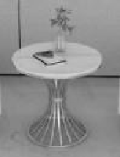 | 1.基材：选用优质低碳型环保ENF级刨花板，具有良好的防火阻燃，防潮耐水泡不发胀，无毒防菌防虫，绿色环保，符合GB\T39600-2021的规定，甲醛释放量≤0.025mg/m³.  2.面材：选用优质三聚氰胺饰面刨花板，符合GB\T39600-2021的规定，甲醛释放量≤0.025mg/m³；  3.封边：使用热熔胶（总挥发性有机物≤4g/L;游离甲醛不得检出；苯≤0.05g/kg甲苯+二甲苯≤0.03g/kg）与2.5mm厚同色PVC封边条封边（甲醛释放量≤1.5mg/L）；  4.下架：黑色钢制下架，金属表面优质环保静电粉末喷涂。 | 心理活动室-4
5 | 造型茶几 | 500*500*500 | 个 | 2 | 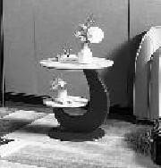 | 1.基材：选用优质低碳型环保ENF级刨花板，具有良好的防火阻燃，防潮耐水泡不发胀，无毒防菌防虫，绿色环保，符合GB\T39600-2021的规定，甲醛释放量≤0.025mg/m³.  2.面材：选用优质三聚氰胺饰面刨花板，符合GB\T39600-2021的规定，甲醛释放量≤0.025mg/m³；  3.封边：使用热熔胶（总挥发性有机物≤4g/L;游离甲醛不得检出；苯≤0.05g/kg甲苯+二甲苯≤0.03g/kg）与≥2.5mm厚同色PVC封边条封边。  4.下架：黑色钢制下架，金属表面优质环保静电粉末喷涂。 | 心理活动室-2
6 | 方型茶几 | 500*500*600 | 个 | 4 | 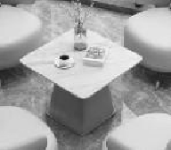 | 1.基材：选用优质低碳型环保ENF级刨花板，具有良好的防火阻燃，防潮耐水泡不发胀，无毒防菌防虫，绿色环保，符合GB\T39600-2021的规定，甲醛释放量≤0.025mg/m³。  2.面材：选用优质三聚氰胺饰面刨花板，符合GB\T39600-2021的规定，甲醛释放量≤0.025mg/m³。  3.封边：使用热熔胶（总挥发性有机物≤4g/L;游离甲醛不得检出；苯≤0.05g/kg甲苯+二甲苯≤0.03g/kg）与≥2.5mm厚同色PVC封边条封边（甲醛释放量≤1.5mg/L）。  4.下架：黑色钢制下架，金属表面优质环保静电粉末喷涂。 | 心理活动室-4
7 | 方茶几 | 600*600*450 | 个 | 10 | 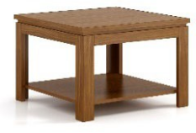 | 1.贴面用材：采用≥0.6mm厚 胡桃木木皮饰面。  2.基材：采用E0中密度纤维板，甲醛释放量≤0.05mg/m3；符合GB18580-2017《室内装饰装修材料人造板及其制品中甲醛释放量》和GB/T11718-2021《中密度纤维板》这两个标准，经高温防潮、防腐、防虫处理。  3.油漆：采用优质环保水性漆，游离甲醛≤100mg/kg，表面光滑柔和，无颗粒，无气泡，无渣点，颜色均匀，硬度高，喷漆工艺经五底三面工艺，硬度达到2-3H级。  4.五金件：优质品牌五金件。 | 学报-2  体育教研室二层休息室-8
8 | 长茶几1 | 1200*600*450H | 个 | 6 | 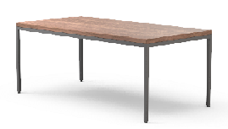 | 1.板材：三聚氰胺饰面刨花板，达到E0级：甲醛释放量≤0.05mg/m³ 。  2.封边条：≥2mm厚PVC直封边，激光或PUR封边。  3.钢脚：钢制≥20*40方管喷涂茶几架，壁厚≥1.2mm。 | 院史档案馆-1  学报-1  学生中心-3  大厅+财务处-1
其他
1 | 货架 | 2000*600*2000 | 组 | 49 | 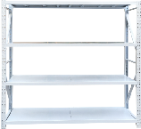 | 1.材质： 采用一级冷轧板，板厚≥0.8mm, ，表面静电喷涂处理 ，采用环氧树脂及聚酯， 混合型热固性粉末涂料，涂层厚度达≥60um。绝缘性高，附 着力为2级，硬度≥2H，符合GB/T3325-2017《金属家具通用技术条件》检测标准。  2.表面静电喷粉涂装，静电粉末喷涂处理，表面无颗粒、无挂流，热固性粉末涂料符合《HG/T 2006-2006热固性粉末涂料》。 | 大厅+财务处-8  学生中心-11  体育教研室-30
1 | 货架 | 1500*500*2000 | 组 | 10 |  |  | 信息中心-10
1 | 货架 | 1400*600*2000 | 组 | 12 |  |  | 学生中心-12
1 | 货架 | 1850*600*2000 | 组 | 2 |  |  | 学生中心-2
1 | 货架 | 1250*600*2000 | 组 | 2 |  |  | 学生中心-2
2 | 值班床（含床垫） | 2000*1200*1050 | 套 | 3 | 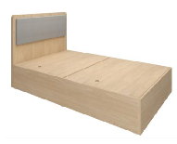 | 1.板材：三聚氰胺饰面刨花板，达到E0级：甲醛释放量≤0.05mg/m³ 。  2.封边条：≥2mm厚PVC直封边。  3.工艺：激光或PUR封边。  4.五金件：采用优质五金配件，所有五金件作防锈、防腐处理。  5、床垫：≥200mm床垫 | 信息中心-2  体育教研室-1
3 | 医疗床 | 1950*900*750 | 件 | 1 | 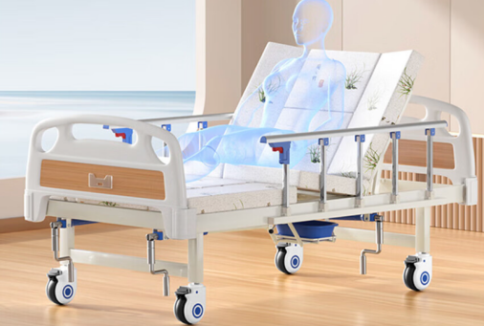 | 1.床架钢管由厚度≥1.0mm冷轧钢焊接组成。床面钢管尺寸为≥1.5*3cm，钢管采用喷塑工艺。  2.高密度环保绵垫床垫。  3.ABS尼龙降噪滚轮。  4.≥-55°落腿，≥+25°抬腿功功能。 | 体育教研室-1
4 | 值班床上下铺 | 2000*1200*1050 | 套 | 2 | 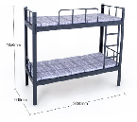 | - 立柱≥69*69*1.2mm；  - 横梁42*83*1.2mm；  - 护栏≥φ19mm*1.0mm；  - 床撑≥25*25*1.0mm；  - 连接挂件2.0mm；  6.侧梯≥φ19mm*1.2mm；  7.表面静电喷粉涂装，静电粉末喷涂处理，表面无颗粒、无挂流。配实木条床板。 | 体育教研室-2
5 | 冥想软垫 | 400*400*50 | 个 | 24 | 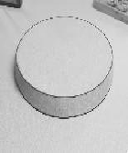 | 1、面料：优质麻绒，透气性强，柔软且富于韧性。甲醛含量≤20mg/kg；  2、海绵：优质高弹海绵、定型海绵（坐面密度≥25kg/m³，回弹率≥35%，75%压缩永久变形≤8%，甲醛释放量≤0.120mg/m²h），回弹性能好、坐感舒适； | 心理活动室-24
6 | 档案推车 | 常规三层V型 | 件 | 13 | 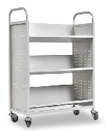 | 进口静音路，3寸丝杆聚氨酯静音脚轮，V型层板，承重≥180KG 全钢框架结构，成型后表面经过严格的除油、去锈、磷化等十三道工序处理，耐环境腐浊性强，表面采用亚光静电喷塑，涂层牢固。 | 院史档案馆-13
7 | 三步书梯 | 常规三步 | 件 | 11 | 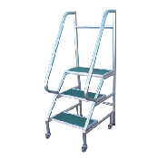 | （1） 1.5mm全钢25*25方管金属框架，环保烤漆，规格：≥500*650*900mm。  （2） 2寸伸缩聚氨酯静音轮，承重≥200KG。  （3） 脚踏板≥450*300*17mm, 3层踏板。 | 院史档案馆-11
8 | 双面书架 | 2000*450*2000 | 组 | 4 | 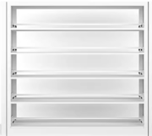 | 1、材质： 采用一级冷轧板，板厚≥0.8mm,表面静电喷涂处理 ，采用环氧树脂及聚酯， 混合型热固性粉末涂料，涂层厚度达≥60um。绝缘性高，附着力≥2级，硬度≥2H。，  2、表面静电喷粉涂装，静电粉末喷涂处理，表面无颗粒、无挂流，  3、配≥6层可调节层板， | 学报-4
8 | 双面书架 | 1500*450*2000 | 组 | 4 |  |  | 学报-4
9 | 单面书架 | 1200*300*2000 | 组 | 2 | 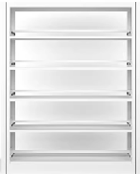 | 1、材质： 采用一级冷轧板，板厚≥0.8mm,表面静电喷涂处理 ，采用环氧树脂及聚酯， 混合型热固性粉末涂料，涂层厚度达≥60um。绝缘性高，附着力≥2级，硬度≥2H。，  2、表面静电喷粉涂装，静电粉末喷涂处理，表面无颗粒、无挂流，  3、配≥6层可调节层板， | 学报-2
9 | 单面书架 | 1500*300*2000 | 组 | 2 |  |  | 学报-2
9 | 单面书架 | 2000*300*2000 | 组 | 2 |  |  | 学报-2
10 | 高隔断 | 6900*2800 | 组 | 1 | 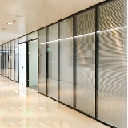 | 1、≥80mm铝合金框架  2、≥5m厚双面钢化玻璃，中间配置百叶  3、配置≥10mm厚钢化玻璃门，含锁具及拉手 | 学生中心-1
10 | 高隔断 | 5550*2800 | 组 | 1 |  | 1、≥80mm铝合金框架  2、≥5m厚双面钢化玻璃，中间配置百叶  3、配置≥10mm厚钢化玻璃门，含锁具及拉手 | 学生中心-1

五、材料要求
（一）主要原材料要求
提供以下材料的检测报告用作评分及验收：
1.饰面刨花板：符合GB/T 15102、GB/T 35601、GB/T 39600要求，其中，静曲强度≥14Mpa，板面握螺钉力≥1400N、达到E0级的标准甲醛释放量≤0.05mg/m³。苯、甲苯、二甲苯均≤2μg/m3，TVOC≤30μg/m³。
2.饰面多层板：符合 GB/T 35601、GB/T 39600 要求，达到E0级的标准甲醛释放量≤0.05mg/m³。挥发性有机化合物（72h）, 苯、甲苯、二甲苯≤2μg/m3，TVOC≤30μg/m³。
3.中密度纤维板：符合GB/T39600、HJ571-2010，达到E0级的标准甲醛释放量≤0.05mg/m³，总挥发性有机化合物≤0.50mg/（m2.h）(72h)。
4.封边条：符合QB/T 4463-2013-耐开裂性、耐磨性、耐冷热循坏性、耐老化性均合格，耐光色牢度≥4级; GB 8624-2012-燃烧性能等级不低于B1级。
5.胶水：符合GB 18583-2008《室内装饰装修材料胶剂中有害物质限量》；GB 33372-2020《胶粘剂挥发性有机化合物限量》要求，其中游离甲醛≤0.05g/kg；苯≤0.02g/kg；甲苯+二甲苯≤0.02g/kg；总挥发性有机物≤10g/L；VOC 含量≤2g/L。
6.冷轧钢板：符合GB/T3325-2017《金属家具通用技术条件》抗冲击强度达到：冲击高度 400mm 应无剥落、裂纹、皱纹；耐腐蚀性：100h内，观察在溶液中样板上划道两侧3mm以外，应无鼓泡产生，100h后，检查划道两侧3mm以外，应无锈迹、剥落、起皱、变色和失光等现象。
7.胡桃木皮：符合GB/T 13010-2020《木材工业用单板》厚度≥0.6mm；GB/T 3324-2017《木家具通用技术条件》木材含水率≤10%；GB18584-2001《室内装饰装修材料木家具中有害物质限量》甲醛释放量≤0.05mg/L；GB 18580-2017《室内装饰装修材料人造板及其制品中甲醛释放限量》甲醛释放量≤0.01mg/m³。
8.铝合金压铸件：符合GB/T 6892-2015-低倍组织-断口组织合格；GB/T 5237.4-2017-膜层性能-压痕硬度（≥80）合格；GB/T 3325-2017-金属喷漆（塑）涂层：耐腐蚀性合格；QB/T 4767-2014 涂层厚度≥60μm。
9.面料：GB8624-2012《建筑材料及制品燃烧性能分级》-窗帘幕布、家具制品装饰用织物：燃烧性能等级B1级：氧指数 OI≥32.0%; 损毁长度≤150 mm，续燃时间≤5s，阴燃时间≤15s，燃烧滴落物未引起脱脂棉燃烧或阴燃。
10.石英石：符合GB/T35157-2017-吸水率≤0.1%，压缩强度≥150MPa，弯曲强度≥35MPa，耐磨度≤32mm，落球冲击能≥3.9J，重金属含量限量：铅(Pb)≤90mg/kg、镉（Cd）≤75mg/kg、铬Cr≤60mg/kg，汞(Hg)≤60mg/kg；符合JC/T908-2013-外观质量，莫氏硬度≥5；耐污染性：耐污值总和≤22；耐高温性能：表面应无破裂、裂缝或鼓泡等显著影响；线性热膨胀系数(°C-l) ≤3.5x10-5。
11.阻尼三节静音导轨：QB/T 2454-2013-过载要求：猛关或猛开；拉出安全性；耐腐蚀要求，耐久性达到≥12万次的要求。
12.铰链：符合QB/T2189-2013《家具五金杯状暗铰链》标准：耐久性≥12万次开合无损；符合垂直静载荷、水平静载荷、耐久性、下沉量的标准要求。
检测报告要求：
1、检测机构要求:国家认可的检测机构出具的具有“CMA”标识的检测报告；
2、受检单位要求：检测报告上的委托单位(受检单位)名称必须与投标人或投标产品生产厂家或原材料的生产厂家一致；
3、检测时间要求：本项目提供的检测报告签发日期不早于2023年1月1日。
其他：
1、上述原材料要求如与“四、采购品目分类、参考样式、规格、基本组成、质量标准等要求”不一致，以上述要求为准，检测报告原件备查；
2、针对不同叫法的同一原材料，其检测报告均予认可（如名称不一致，需注明需求中对应的原材料名称）。

（二）一般原材料要求
提供以下材料的检测报告用作验收：
1.高回弹海绵：符合GB/T 10802-2023标准，其中回弹率≥60%，拉伸强度≥90kPa，伸长率≥200%，75%压缩永久变形≤7%，座面密度≥30kg/m³。
2.三合一连接件：符合GB/T 28203-2011标准，其中三合一偏心连接件偏心体抗压强度≥280N，三合一偏心连接件预埋螺母抗拉强度应 ≥600N，三合一偏心连接件中连接螺杆螺纹与预埋螺母的抗拉强度应 ≥800N，三合一偏心连接件中偏心体与连接螺杆的扭矩≥10N·m。
3.气压棒：符合，依据GB/T 29525-2013《座椅升降气弹簧 技术条件》要求，其中密封性能——气弹簧锁定在任意位置，经72h常温储存后，活塞杆不应产生位移；耐高低温性能气弹簧经-30℃和60℃高低温储存后，公称力Fa 衰减量应不大于5%
4.钢管：符合QB/T 3826-1999《轻工产品金属镀层和化学处理层的耐腐蚀试验方法中性盐雾试验(NSS)法》连续喷雾24H镀层基本保护等级达到8级及以上、耐腐蚀等级达到8级及以上。
5.皮革：符合GB/T 16799-2018、GB/T 22808-2008、QB/T 2709-2005、QB/T 2710-2018标准，其中，摩擦色牢度≥4级， 耐折牢度（50000次)无裂纹， 撕裂力≥80N，伸长率≥60%，挥发性有机化合物（VOC）≤30mg/kg。
6.五星脚：符合QB/T 2280-2016、GB/T 3325-2017标准，硬度≥3H，附着力不低于2级，冲击强度、耐腐蚀均合格。
7.胶粘剂：符合GB 18583-2008标准，游离甲醛≤1.0g/kg、苯≤0.20g/kg、甲苯+二甲苯≤10 g/kg。
8.阻燃布料：符合GB 18401-2010标准，其中甲醛含量≤20mg/kg、染色牢度中耐酸汗渍≥3级、耐碱汗渍≥3级。
检测报告要求：
1、检测机构要求:国家认可的检测机构出具的具有“CMA”标识的检测报告；
2、受检单位要求：检测报告上的委托单位(受检单位)名称必须与投标人或投标产品生产厂家或原材料的生产厂家一致；
3、检测时间要求：本项目提供的检测报告签发日期不早于2023年1月1日。
其他：
1、上述原材料要求如与“四、采购品目分类、参考样式、规格、基本组成、质量标准等要求”不一致，以上述要求为准，检测报告原件备查；
2、针对不同叫法的同一原材料，其检测报告均予认可（如名称不一致，需注明需求中对应的原材料名称）

六、历史成品要求：
提供以下历史成品的检测报告用作评分及验收：
1.办公桌（带屏风）：符合GB/T3325-2017《金属家具通用技术条件》外观性能：理化性能：金属喷漆（塑）涂层附着力≥1级，硬度≥5H，冲击高度 400mm 应无剥落、裂纹、皱纹，耐腐蚀性100h内，观察在溶液中样板上划道两侧3mm以外，应无鼓泡产生，100h后，检查划道两侧3mm以外，应无锈迹、剥落、起皱、变色和失光等现象；GB18584-2001《室内装饰装修材料木家具中有害物质限量》-有害物质限量：重金属可溶性铅≤2mg/kg、可溶性镉≤0.1mg/kg、可溶性铬≤0.3mg/kg、可溶性汞≤0.02mg/kg。
2.办公椅：符合QB/T 2280-2016《办公家具办公椅》参照GB 18401-2010《国家纺织产品基本安全技术规范》 GB 28481-2012 《塑料家具中有害物质限量》SN/T 2005.2-2005《电子电气产品中多溴联苯和多溴联苯醚的测定第部分：气相色谱质谱法》标准 甲醛释放量≤0.015mg/m²h;脚轮往复磨损98000次合格；邻苯二甲酸酯（BBP、DBP、DEHP、DNOP、DINP、DIDP）均≤0.1%，重金属可溶性铅≤2mg/kg、可溶性镉≤0.1mg/kg、可溶性铬≤0.3mg/kg、可溶性汞≤0.02mg/kg；多环芳烃（苯并【α】芘≤1.0mg/kg、16种多环芳经（PAI））≤1.0mg/kg；多溴联苯(PPB)≤1000mg/kg。
3.文件柜：GB 18584-2001《室内装饰装修材料木家具中有害物质限量》GB/T 10357.5-2023《家具力学性能试验第5部分：柜类强度和耐久性》GB/T 3325-2017《金属家具通用技术条件》-外观：外观性能：理化性能：金属喷漆（塑）涂层附着力≥1级，硬度≥5H，冲击高度 400mm 应无剥落、裂纹、皱纹，耐腐蚀性100h内，观察在溶液中样板上划道两侧3mm以外，应无鼓泡产生，100h后，检查划道两侧3mm以外，应无锈迹、剥落、起皱、变色和失光等现象；GB18584-2001《室内装饰装修材料木家具中有害物质限量》-有害物质限量：重金属可溶性铅≤2mg/kg、可溶性镉≤0.1mg/kg、可溶性铬≤0.3mg/kg、可溶性汞≤0.02mg/kg。
4.移动条桌：符合GB/T 3325-2017-力学性能（桌类稳定性-垂直加载稳定性试验、桌类强度和耐久性-桌面垂直静载荷试验、桌面水平耐久性试验10000次）；理化性能（金属喷漆塑（涂）层-硬度≥4H、木制件表面涂层-附着力应不低于3级）均符合要求；外观性能（金属件外观、木制件外观、塑料件外观、配件）安全性能要求：结构安全形状和位置公差均合格；GB/T 35607-2017-产品有害物质：甲醛释放量≤0.02mg/m³、苯、甲苯、二甲苯均≤0.03mg/m³、总挥发性有机化合物（TVOC）≤0.06mg/m³。
检测报告要求：
1、检测机构要求:国家认可的检测机构出具的具有“CMA”标识的检测报告；
2、受检单位要求：检测报告上的委托单位(受检单位)名称必须与投标人或投标产品的生产厂家一致；
3、检测时间要求：本项目提供的检测报告签发日期不早于2023年1月1日。
其他：
1、上述历史成品要求如与“四、采购品目分类、参考样式、规格、基本组成、质量标准等要求”不一致，以上述要求为准，检测报告原件备查；
2、针对不同叫法的同一成品，其检测报告均予认可（如名称不一致，需注明需求中对应的产品编号）。

七、颜色要求
家具颜色应与建筑内装饰风格相适应，以单色为主，不宜过于鲜艳，主体颜色投标时暂按以下要求考虑，中标后具体颜色须待采购人明确后方可下单制作。（请投标人注意，中标后价格不因具体颜色的调整而改变，报价时应综合考虑该因素）
分类 | 主体颜色
木制 | 纹路：木皮保留天然纹路感。  颜色：胡桃木色。
钢制 | 颜色：砂纹白
椅子、沙发 | 颜色：黑色、棕色

八、样品要求
投标人需要按以下要求提交样品，中标样品交由采购人作为履约验收参考，最终产品使用的原辅材料不得低于样品的标准。

序号 | 分类 | 样品要求 | 参考尺寸(单位mm)
1 | L型屏风工位 | 详见桌类编号2 | 工作台：1500*1500*750  屏风A：1500*40*1200  屏风B: 1500*60*1200  固定柜尺寸：390*580*725
2 | 办公椅 | 详见椅类编号2 | 中背
3 | 培训桌 | 详见桌类编号11 | 1200*500*750
4 | 培训椅 | 详见椅类编号8 | 640*655*830

1.投标人需在标书中提供样品清单，列出此次样品涉及的基材（板材）、金属材质、椅类面料、玻璃材质、漆料、电源模块、五金配件等品牌、型号、制造厂商。
2.尺寸和规格可根据情况合理波动。投标人中标后需按照采购需求中要求的规格尺寸生产，不得影响交付正常使用。
3.自备安装工具及备用电池（现场不提供电源），送样完成及时通知采购人。
4.投标人根据招标文件要求，提前一天向采购人明确送样的具体时间并报备车辆信息和人员信息，听从采购人的安排卸货、停车。
5.投标人运货上楼时，按规定使用电梯；同时做好安全文明施工措施，不得损坏采购人房屋及设施。

九、供货及验收

分类 | 内容
供货要求 | - 经采购人通知，40个自然日内完成供货及安装调试。中标人所提供的货物应符合国家相关质量标准。货物名称、型号规格、数量、颜色、外观等符合采购人要求，不得有损毁或损坏。  - 本项目涉及房间数量较多，会存在尺寸偏差、受限基础设施等情况，中标人需对现场每间房间及公共空间进行复测，保证家具及时安装到位。  3、投标人需要承担安装过程中与工程相关费用：电路材料、电源配件（需要3C认证）、耗材等费用。投标人需提供电路安装人员的电工证明文件。由于本项目涉及较多工位等，需要投标方根据现场条件，配合总包，进行相应的电路点位改造。  4、由于该项目处于施工现场，外围市政道路正在施工，投标人需要考虑现场能源使用、水电配合、路面运输、垃圾外运、垂直运输、房屋成品保护、安保仓储、现场综合协调、外部检查协调等费用。  5、当基建项目工程进度与家具现场安装进度出现不一致时，需要以采购人具备现场安装条件的时间为准，为此需要供应商备有充足的仓储空间，配合项目整体进度。  6、安装场地为施工现场，投标方须自行承担安全责任，在此期间发生的任何安全事故由其自行负责。
包装要求 | 采购中如涉及商品包装和快递包装的，其包装需求标准应不低于《关于印发<商品包装政府采购需求标准(试行)>、<快递包装政府采购需求标准(试行)>的通知》(财办库〔2020〕123号)规定的包装要求。采购人、供应商双方签订合同及验收环节，应包含上述包装要求的条款。
验收要求 | 本项目安装、调试后，由供、需双方按照合同约定对家具进行验收。验收包括清点型号、数量、检查外观等，中标人应当提供家具清单(各类家具分项开立并标注详细数量)、原产地证明、具出厂日期证明、家具环保证明等文件。
检测要求 | 1.正式验收前，中标人须委托第三方机构对家具进行质量和环保相关检测，检验不合格不予验收,验收检测费用将由中标单位承担。  2.具体检测范围:由采购人随机抽取本项目的办公室、公共区域的家具，总数量不超过10件套。

十、服务要求

分类 | 内容
保修服务 | 本项目家具（包括电气类配件）免费保修期≥10年。免费保修期内，除采购人因非正常使用造成的损坏外，家具的损坏维修或换新所涉及的运输、材料、配件、人工等所有费用由投标人承担，投标人应当承诺每年对所供家具进行巡检。免费保修期满后，以成本价格提供家具所需零配件和维修服务。
应急能力 | 如遇质量问题，供应商应当在接到通知2小时内予以响应，并于8小时内解决完毕或提供代用产品。

